La Alcaldía de Manizales en cumplimiento de lo dispuesto en el artículo 9 de la Ley 1474 de 2011, presenta a través de la Unidad de Control Interno, el Informe Pormenorizado Cuatrimestral del Estado de Control Interno de la Entidad, basándose en tres puntos centrales: Control de Planeación y Gestión, Control de Evaluación y Seguimiento y el Eje Transversal de Información y Comunicación, acorde con la estructura del Modelo Estándar de Control Interno MECI (Decreto 943 de mayo 21 de 2014).

- CONTROL DE PLANEACIÓN Y GESTIÓN.

  - TALENTO HUMANO

    - Acuerdos, Compromisos y Protocolos Éticos:

Se creó e integró mediante el Decreto 0425 del 21 de Junio de 2017, el COMITÉ DE ÉTICA para la Alcaldía de Manizales, encargado principalmente de promover, liderar y ejercer las acciones necesarias para dar a conocer a todas las áreas y servidores públicos el Código de Ética.

Sus funciones principales son:

- Determinar un cronograma anual con las estrategias para dinamizar la gestión ética.
- Promover y liderar actividades para implementar la gestión ética y fortalecer la imagen de transparencia.
- Velar por la difusión del Código de Ética y una adecuada capacitación.
- Realizar seguimiento a la satisfacción de los principios, valores y responsabilidades que se determinen en el Código.
- Promover la puesta en práctica del Código, desarrollar las actividades propuestas y divulgar de manera permanente el ejercicio de los valores y principios éticos de la entidad.

Este Comité recibirá todos los casos relacionados con: Actos de corrupción, conflictos de interés y actuaciones que vulneren los principios y valores de la entidad.

Su conformación está dada por:

- El Secretario de Despacho de Servicios Administrativos.
- El Jefe de Oficina de Formación y Capacitación.
- El Líder de Proyecto de la Unidad de Gestión Humana.
- El Profesional Universitario de Bienestar de la Unidad de Gestión Humana, el Profesional Universitario Líder de la Oficina de Atención al Usuario y
- Un Delegado de los Sindicatos del Municipio elegido y postulado por los mismos sindicatos.

Adicional a la creación del Comité, también se están desarrollando actividades de socialización y entrega de volantes informativos mediante los cuales se continúa empoderando a los funcionarios en el conocimiento y aplicación de los principios y valores del Código. Esta actividad se ha desarrollado en las capacitaciones de JUGANDO SE APRENDE CON SEGURIDAD y SALVA UNA VIDA.

    - Desarrollo del Talento Humano:
La Alcaldía de Manizales gestiona el desarrollo del talento humano de manera articulada con los demás procesos de gestión de la entidad, lo que ha permitido ejecutar los programas de capacitación, bienestar, estímulos, seguridad y salud en el trabajo, acorde con las necesidades de los servidores.

Algunas de las actividades desarrolladas fueron:

- Manual de Funciones y Competencias Laborales: Durante el segundo cuatrimestre del año 2017 se han realizado los siguientes cambios al Manual de Funciones:

DECRETO | CARGO | DEPENDENCIA
0328 | PROFESIONAL ESPECIALIZADO - IDENTIFICACION | RENTAS
0328 | INSTRUCTOR | BOMBEROS
0328 | PROFESIONAL ESPECIALIZADO | RENTAS
0329 | TEMPORAL
0358 | PROFESIONAL UNIVERSITARIO - SGP | ACCESO
0372 | PROFESIONAL UNIVERSITARIO - EXPERIENCIA | GESTION OPERATIVA - PROYECTOS
0372 | PROFESIONAL UNIVERSITARIO - EXPERIENCIA | PROYECTOS
0538 | AUXILIAR ADMINISTRATIVO | UNIDAD DE GESTION HUMANA
0581 | TECNICO OPERATIAVO-FORMACION ACADEMICA | PROMOCION COMUNITARIA

- Plan Institucional de Formación y Capacitación Anual: El Plan Institucional de Formación y Capacitación no ha sufrido cambios ni modificaciones. Es importante recordar, que este Plan fue adoptado mediante el Decreto 0311 del 28 de Abril de 2017 así: “Por el cual se adopta el Plan Institucional de Capacitación –PIC- para los Servidores Públicos de la Alcaldía de Manizales”, firmado por el Señor Alcalde Municipal y el Secretario de Despacho de la Secretaría de Servicios Administrativos.

- Plan Institucional de Capacitación: Durante los meses de Mayo a Agosto se han llevado a cabo las siguientes capacitaciones:
AREA | CANTIDAD
ADMINISTRATIVA | 13
FINANCIERA | 8
JURÍDICA | 4
PREVENCIÓN Y ATENCIÓN DE DESASTRES | 4
SISTEMAS | 1
SALUD | 16

- Programa de Inducción y Re inducción: Se llevó a cabo la primera Jornada de Inducción para los funcionarios nuevos los días 4 y 5 de Mayo de 2017 con la participación de 99 funcionarios. Mientras que la Jornada de Re inducción aún no se ha realizado, pero se tiene programada para el mes de Septiembre.
- Programa de Bienestar Anual: Durante el Segundo cuatrimestre del año 2017 se realizaron las siguientes actividades del Programa de Bienestar Social para los funcionarios así:
- Entrega de torta a cada funcionario con motivo de su cumpleaños: Hasta el mes de Agosto se han beneficiado 242 funcionarios.
- Celebración del día del Agente de Tránsito con la participación de 33 funcionarios.
- Celebración del día de la Secretaria: 140 funcionarios.
- Celebración del día del Servidor Público: 700 funcionarios.
- Iniciación del Curso de Natación para funcionarios y su grupo familiar con la inscripción de 34 personas.
- Apertura a los Torneos Internos de Tenis de Mesa y Sapo. En Tenis de Mesa: 20 inscritos y en Sapo: 29 inscritos entre hombres y mujeres.
- Servicio de gimnasio para los funcionarios de la Administración Central Municipal y sus familias: 11 inscritos adicionales entre mayo y agosto, para un total de 108 inscritos.

- Plan de Incentivos Anual: En los meses de Mayo a Agosto se han llevado a cabo la entrega de ochenta y cinco (85) incentivos, por concepto de días de descanso remunerado como incentivo por tiempo de servicios. Así mismo, se realizó la entrega de un (1) auxilio económico como incentivo de bienestar para los hijos de los funcionarios en condiciones especiales.

- Sistema de Evaluación del Desempeño: Se envió correo electrónico el 03 de agosto de 2017, informando la fecha límite para la entrega de la evaluación correspondiente al primer semestre del año en curso y un segundo correo el 25 de agosto recordando a todos los funcionarios el vencimiento de la fecha límite de entrega y la importancia de realizar el proceso de evaluación. A la fecha se han recibido aproximadamente el 80% del total de las evaluaciones de seguimiento, las cuales se encuentran en verificación y algunas en ajustes de corrección por inconsistencias en el diligenciamiento.
1.2. DIRECCIONAMIENTO ESTRATÉGICO

1.2.1. Planes, Programas y Proyectos: La Secretaría de Servicios Administrativos mantiene la planeación estratégica contenida en el Decreto 0160 de 2014.

Desde la Secretaría de Planeación, la Unidad de Planeación Estratégica es la encargada de realizar el respectivo seguimiento a los instrumentos de Planificación, que hacen parte del cumplimiento misional de la Administración Municipal, permitiendo a la alta gerencia la toma acertada de decisiones.

Acogiendo los lineamientos establecidos por el Departamento Nacional de Planeación (DNP) en el Kiterritorial, la Administración Municipal planteó la estructura programática de su Plan de Desarrollo Municipal 2016 – 2019, Manizales Más Oportunidades, así: 1. Generalidades, 2. Estructura Programática, 3. Plan de Inversiones, 4. Seguimiento y Evaluación. Así mismo, se encuentra compuesto por 5 Dimensiones, 25 Ejes Estratégicos, 73 Programas y más de 400 Metas de Producto y Resultado.

Durante el período de Mayo a Agosto de 2017 se continúa con las actividades de seguimiento, evaluación, capacitación y asesoría para la ejecución de los recursos de inversión de la vigencia y aclarando que no se pueden ejecutar recursos sin tener previamente aprobados Proyectos, Planes de Acción y Planes de Trabajo entre otros. Todo ello enmarcado dentro de las políticas y normativas en especial el Modelo Estándar de Control Interno MECI.

De acuerdo a lo establecido en la Ley y en la normatividad vigente, desde la Unidad de Planeación Estratégica – Banco de Programas y Proyectos, se procede a realizar las siguientes actividades:

- Actividad 1: Se imparte capacitación puntual a las funcionarias de la Secretaría de la Mujer en temas de instrumentos de planificación.

- Actividad 2: Se recibió la auditoría de la Unidad de Control Interno con los profesionales, los cuales indagaron sobre los procesos del Banco de Proyectos y de manera puntual sobre los riesgos de MECI y de los cuales se realizó un análisis concienzudo uno a uno.

- Actividad 3: Se participó en el Cierre de las Auditorías de la Unidad de Control Interno y Calidad, con las respectivas recomendaciones y planes de mejoramiento suscritos.

- Actividad 4: Se envió vía correo electrónico el informe a cada uno de los Secretarios de Despacho y ordenadores de gasto, correspondiente al seguimiento presupuestal de proyectos del II Trimestre de la Vigencia 2017.

Adicionalmente, se realiza seguimiento mensual a las ejecuciones realizadas en la Secretaría de Planeación, lo que permite un control para toma de decisiones administrativas.

- Actividad 5: Se hace revisión diaria de Planes de trabajo, actualización de planes de acción y publicación de los mismos. Elaboración de certificados diariamente y revisión constante de actividades de proyectos y ajustes.

- Actividad 6: Se envía mensualmente el reporte de indicadores del proceso de acuerdo con las instrucciones impartidas.

- Actividad 7: Se da trámite y respuesta a los derechos de petición e informes de los Entes de Control como Contralorías, Personería y Procuraduría entre otros.

- Actividad 8. Se participa en varias mesas sectoriales, comités e instancias donde los temas de los proyectos o la presencia de la Unidad de Planeación Estratégica tiene asiento. Se asesora constantemente a la Administración Municipal, académicos, estudiantes y comunidad en general en temas de proyectos o de instrumentos de planificación que conciernen a esta dependencia.

1.2.2 Modelo de Operación por Procesos:

- Mapa de Procesos: La Red de Procesos ya se encuentra en Versión 6.
- Divulgación de los Procedimientos: Entre los meses de Mayo y Agosto de 2017 se han divulgado siete (07) procedimientos, veintidós (22) formatos y cuatro (04) documentos de referencia interna, que fueron construidos o actualizados con los responsables de los procesos y en compañía de la Oficina de Gestión de Calidad.
Estos documentos son los siguientes:
Procedimiento | Administrar y reportar indicadores de Ciudad_v01 | PSI-SEG-PR-004
Formato Nuevo | Asistencia Técnica de Procesos de Salud y Rehabilitación de las Personas con Discapacidad_v01 | GCV-APV-FR-010
Procedimiento | Atención de Solicitudes por Posibles Eventos de Riesgo en el Territorio_v1 | GUE-RPD-PR-002
Procedimiento | Auditoria a la prestación de servicios de salud en el primer nivel de atención a la población PNA_v01 | GSP-AGC-PR-013
Procedimiento | Autorización de viáticos y gastos de viaje_v01 | PSI-ATH-PR-016
Formato Nuevo | Bitácora de Control para el Servicio de Celaduría en las Instituciones Educativas_v01 | GEM-H-FR-009
Formato Nuevo | Certificación de Propiedad de Bienes Inmuebles del Municipio de Manizales_v01 | PSI-SAM-FR-032
Formato Nuevo | Cronograma de Control para el Servicio de Celaduría en las Instituciones Educativas_v01 | GEM-H-FR-008
Procedimiento | Expedir Licencia de Intervención del Espacio Público (Suelo, Subsuelo y Aéreo)_v3_1 | GMH-OFT-PR-001
Formato Nuevo | Ficha Técnica De Los Indicadores Asociados A Metas Del Plan De Desarrollo Municipal_v01 | PSI-SEG-FR-001
Formato Nuevo | Historia Clínica de Psicología_v2 | PSI-ATH-FR-029
Formato Nuevo | Hoja de chequeo de anexos para órdenes de pago de contratos de obra pública_v4 | PSI-SFC-FR-002
Formato Nuevo | Hoja de chequeo de anexos para órdenes de pago de contratos de prestación de servicios_v4 | PSI-SFC-FR-003
Formato Nuevo | Hoja de chequeo de anexos para órdenes de pagos varios_v4_1 | PSI-SFC-FR-005
Formato Nuevo | Hoja de chequeo de anexos para pago de nómina y seguridad social_v4 | PSI-SFC-FR-004
Formato Nuevo | Hoja de Chequeo para la Evaluación de las Asociaciones de Usuarios de Salud_v01 | GSP-AGC-FR-016
Formato Nuevo | Hoja de Chequeo para la Evaluación de Veedurías en Salud_v01 | GSP-AGC-FR-018
Formato Nuevo | Hoja de Chequeo para la Evaluación del Comité de Participación Comunitaria - COPACO_v01 | GSP-AGC-FR-019
Formato Nuevo | Hoja de Chequeo para la Evaluación del Servicio de Atención a la Comunidad -SAC-_v01 | GSP-AGC-FR-017
Formato Nuevo | Hoja de Chequeo para la Evaluación del Sistema de Información y Atención al Usuario SIAU_v01 | GSP-AGC-FR-020
Formato Nuevo | Hoja de Chequeo para Revisión de Indicadores según Resolución 256 de 2016 en EAPB_v01 | GSP-AGC-FR-014
Procedimiento | Ingreso de bienes muebles al inventario de la Administración Central Municipal_v1 | PSI-SAM-PR-010
Documento de Referencia Interna | Instructivo Ficha Familiar Estrategia Comunidades con Autocuidado Promotoras de Salud CAPS_v01 | GSP-IIC-DRI-005
Formato Nuevo | Lista de Asistencia para Eventos Externos_v01 | PSI-SAM-FR-033
Documento de Referencia Interna | Manual de Auditoría al Régimen Subsidiado_v01_1 | GSP-AGC-DRI-015
Documento de Referencia Interna | Modelo de Intervención Estratégica Comunidades con Autocuidado Promotoras de Salud CAPS_v01 | GSP-IIC-DRI-004
Formato Nuevo | Peticiones, quejas, reclamos y sugerencias del Sector Educativo_v2 | GEM-E-FR-001
Formato Nuevo | Planilla Control de Novedades_v3 | GEM-H-FR-001
Documento de Referencia Interna | Protocolo de Servicio al Ciudadano para la Alcaldía de Manizales_v02 | PSI-SAC-DRI-003
Procedimiento | Realizar la Revisión por Dirección al Sistema de Gestión Integral de la Alcaldía de Manizales_v3 | EMI-ESG-PR-002
Formato Nuevo | Registro de Prestación del Servicio_v3 | PSI-SAM-FR-026
Formato Nuevo | Reporte para el Servicio De Grúa No Prestado O Demorado_v01 | GMH-GRT-FR-006
Formato Nuevo | Solicitud de Trámites de Prestaciones Sociales_v01 | GEM-E-FR-003

- Manual de Operación: Durante los meses de Mayo hasta Agosto se han construido, actualizado, complementado o vinculado en el software ISOLUCION para disponibilidad de los funcionarios, diferentes documentos que autorregulan la operación de la Entidad y que actualizan el Manual de Operaciones así:

Caracterizaciones de Procesos: 35

Administración del Talento Humano_v1
Aseguramiento, accesibilidad y garantía del servicio de Salud_v2
Atención al Ciudadano en el Sector Educativo_v01
Atención de Urgencias y Emergencias_v2
Atención y orientación integral a población vulnerable_v2
Control del impacto ambiental y favorecimiento al desarrollo sostenible_v2
Control y Regulación Comercial_v01
Evaluación y seguimiento a la gestión institucional_v01
Fortalecimiento, Cooperación y Desarrollo Económico y Tecnológico para la Competitividad_v01
Gestión Administrativa del Sector Educativo_v2
Gestión de Asuntos Legales y Públicos_v01
Gestión de la Calidad Educativa_v01
Gestión de la Cobertura Educativa_v01
Gestión de la Inspección y Vigilancia de los Establecimientos Educativos_v01
Gestión de Programas y Proyectos_v2
Gestión del Riesgo y Prevención de Desastres_v2
Gestión del Talento Humano_v01
Gestión Estratégica del Sector Educativo_v2
Gestión para el Auto sostenimiento, el Emprendimiento y el Fomento Empresarial_v01
Gestión para el Control y la Regulación del Tránsito_v01
Gestión para el Desarrollo Integral de Grupos Poblacionales_v2
Gestión para el Fomento del Deporte y la Sana Recreación_v01
Gestión para el Ordenamiento y el Control Físico del Territorio_v2
Intervención para el mejoramiento de la convivencia y la resolución de conflictos_v01
Intervenciones Individuales y Colectivas en Salud Pública_v3
Mejoramiento de la Gestión Institucional_v1
Planeación del Desarrollo Local_v01
Planeación Organizacional_v01
Promoción y desarrollo de proyectos de vivienda y solución de necesidades habitacionales_v01_1
Protección y Bienestar Animal_v01
Servicio al Cliente_v01
Servicios Administrativos_v01_1
Servicios Estadísticos y Geográficos_v1
Servicios Financieros y Contables_v1
Servicios Jurídicos_v1

Procedimientos: 49
Actualizar Planes de Trabajo de Proyectos de Inversión Municipal_v002
Administración y custodia del Archivo Central de la Administración Central Municipal_v003
Administrar la información cartográfica, catastral y temática del municipio de Manizales_v01
Administrar y reportar indicadores de Ciudad_v01
Aplicar Mejoramiento Continuo_v4
Aplicar Sanción por Violación a las Normas de Tránsito_v3
Articulación de Instrumentos de Planificación y el Presupuesto_v002
Asistencia Técnica Productiva a Pequeños y Medianos Productores del Sector Rural_v2
Atención de Solicitudes por Posibles Eventos de Riesgo en el Territorio_v1
Auditoria a la base de datos del Régimen subsidiado_v2
Auditoría a la Prestación de los Servicios de Salud_v01
Auditoria a la prestación de servicios de salud en el primer nivel de atención a la población PNA_v01
Auditoria al proceso de afiliación y reporte de novedades de las EPS_v01
Autorización de viáticos y gastos de viaje_v01
Autorizar y realizar descuentos por libranza a funcionarios, docentes y pensionados_v2
Certificar Proyectos Inscritos en el BPIM_v002
Comunicación Organizacional_v3
Control de Documentos_v004
Desarrollar estrategias de información y educación para la salud_v1
Emitir Conceptos Técnicos de Usos del Suelo para Establecimientos Abiertos al Público_v004
Emitir Conceptos Técnicos de Usos del Suelo para Predios_v001
Emitir decreto de liquidación de presupuesto de ingresos y gastos_v2
Emitir resolución para el pago por la compensación de las áreas de cesión_v01
Evaluación del Desempeño Laboral_v002
Expedir autorización o licencia de ocupación o intervención del espacio público_v01
Expedir Licencia de Intervención del Espacio Público (Suelo, Subsuelo y Aéreo)_v3_1
Formulación, adopción o adaptación de Políticas Públicas_v002
Formular y actualizar el Plan de Acción_v1
Gestión Colectiva del Riesgo_v01
Inducción y Re inducción de Personal_v002_1
Ingreso de Bienes Inmuebles al Sistema de la Administración Central Municipal_v2
Ingreso de bienes muebles al inventario de la Administración Central Municipal_v1
Liquidación de Cesantías_v4
Liquidación de valores a compensar por las cargas urbanísticas en el marco de las Piezas Intermedias_v01
Liquidar y Pagar Nómina_v001
Otorgar Autorizaciones para la Instalación de la Publicidad Exterior Visual Comercial_v002
Proveer Practicantes y/o Pasantes en la Administración Central_v001
Publicar Documentos Contractuales en el SECOP_v4
Realizar Auditorías Administrativas Internas, de Calidad y de Reglamento Técnico_v3
Realizar Elecciones de Consejo Municipal de Desarrollo Rural_v2
Realizar la Revisión por Dirección al Sistema de Gestión Integral de la Alcaldía de Manizales_v3
Realizar Seguimiento a los Archivos de Gestión_v1
Realizar Visitas de Calidad, Rondas de Seguridad y/o Verificación a las IPS, EPS y ESE_v2
Recibimiento físico y legal de Áreas de Cesión_v002
Reportar Estadísticas Vitales_v002
Revisión y Ajuste del Plan de Ordenamiento Territorial_v01
Solicitar Permisos y Compensatorios_v5
Tramitar Incapacidades y Licencias de maternidad y paternidad_v4
Vigilancia y control físico urbanístico en el municipio de Manizales_v1

Documentos de Referencia Interna: 07
Asesoría Institucional_v3
Generar base de datos de población pobre no afiliados_v01
Instructivo Ficha Familiar Estrategia Comunidades con Autocuidado Promotoras de Salud CAPS_v01
Manual de Auditoría al Régimen Subsidiado_v01_1
Modelo de Intervención Estratégica Comunidades con Autocuidado Promotoras de Salud CAPS_v01
Protocolo de Servicio al Ciudadano para la Alcaldía de Manizales_v02
Requisitos para el préstamo de escenarios deportivos_v01

Formatos: 46
Acta para registro de novedades de Bienes Muebles_v3
Acta para visitas de inspección, observación o recolección de información_v02
Asistencia Técnica de Procesos de Salud y Rehabilitación de las Personas con Discapacidad_v01
Bitácora de Control para el Servicio de Celaduría en las Instituciones Educativas_v01
Certificación de Propiedad de Bienes Inmuebles del Municipio de Manizales_v01
Certificación Laboral en la Administración Central Municipal de Manizales_v01
Certificado del Plan Anual de Adquisiciones_v01
Control de Asistencia_v1
Cronograma de Control para el Servicio de Celaduría en las Instituciones Educativas_v01
Entrega temporal o definitiva del puesto de trabajo_v3_1
Evaluación de Eventos de Formación y Capacitación_v02
Ficha Familiar de Atención Primaria en Salud APS_v01
Ficha Técnica De Los Indicadores Asociados A Metas Del Plan De Desarrollo Municipal_v01
Formato de Remisión de Pacientes para Instituciones Sociales o de Salud_v01
Formato para Autorizar la Ocupación de Vías en el Municipio_v1
Formulario de ingresos y novedades de nómina_v02
Historia Clínica Animal_v2_1
Historia Clínica de Psicología_v2
Hoja de chequeo de anexos para órdenes de pago de contratos de obra pública_v4
Hoja de chequeo de anexos para órdenes de pago de contratos de prestación de servicios_v4
Hoja de chequeo de anexos para órdenes de pagos varios_v4_1
Hoja de chequeo de anexos para pago de nómina y seguridad social_v4
Hoja de Chequeo de Buenas Prácticas de Seguridad del Paciente_v01
Hoja de chequeo para el control de procesos contractuales_v4_2
Hoja de Chequeo para la Evaluación de las Asociaciones de Usuarios de Salud_v01
Hoja de Chequeo para la Evaluación de Veedurías en Salud_v01
Hoja de Chequeo para la Evaluación del Comité de Participación Comunitaria - COPACO_v01
Hoja de Chequeo para la Evaluación del Servicio de Atención a la Comunidad -SAC-_v01
Hoja de Chequeo para la Evaluación del Sistema de Información y Atención al Usuario SIAU_v01
Hoja de Chequeo para Revisión de Indicadores según Resolución 256 de 2016 en EAPB_v01
Informe de Seguimiento al Plan Indicativo_v001
Informe de Supervisión y/o Interventoría para Contratos (Parcial)_v01
Lista de asistencia a eventos de capacitación institucional_v02
Lista de Asistencia para Eventos Externos_v01
Peticiones, quejas, reclamos y sugerencias del Sector Educativo_v2
Planilla Control de Novedades_v3
Recargos celadores_v2
Registro de Prestación del Servicio_v3
Registro Semanal de Semáforos Fuera de Servicio_v01
Registro y Control de los Fallos Proferidos por los Inspectores de Tránsito y Transporte_v01
Reporte de Multas y Sanciones para el registro contable_v01
Reporte para el Servicio De Grúa No Prestado O Demorado_v01
Revisión a predio_v5
Solicitar Permisos y Compensatorios_v02_1
Solicitud de Trámites de Prestaciones Sociales_v01
Solicitud para la ocupación del espacio público con un puesto de ventas informales_v02

Instructivos: 03

Afiliar a los Servidores Públicos a Seguridad Social_v2
Cruce de Información con la Dirección Territorial de Salud de Caldas_v2
Preparar Transferencias Documentales al Archivo General del Municipio_v002

Macroprocesos: 09

EVALUACIÓN Y MEJORAMIENTO DE LA GESTIÓN INSTITUCIONAL_v0
GESTIÓN EDUCATIVA MUNICIPAL_v0
GESTIÓN PARA EL DESARROLLO INDUSTRIAL, TECNOLÓGICO, COMERCIAL Y LABORAL DEL MUNICIPIO_v0
GESTIÓN PARA EL DESARROLLO SOCIAL, LA INCLUSIÓN Y EL MEJORAMIENTO DE LA CALIDAD DE VIDA_v0
GESTIÓN PARA EL MEJORAMIENTO DE LAS CONDICIONES EN SALUD PÚBLICA_v0
GESTIÓN PARA EL MEJORAMIENTO Y CONTROL DE LAS CONDICIONES DEL HÁBITAT_v0
GESTIÓN PARA LA PREVENCIÓN Y ATENCIÓN DE URGENCIAS Y EMERGENCIAS_v0
PLANEACIÓN INTEGRAL DEL MUNICIPIO_v0
PRESTACIÓN DE SERVICIOS PARA LA GESTIÓN INSTITUCIONAL_v0

Documentos externos: 46
Acuerdo 039 de 1994
Acuerdo 0726 de 2009
Acuerdo 0844 del 20 de mayo de 2014
Acuerdo 153 de 2012
Acuerdo 565 de la CNSC
Centro de Información Estadística CIE
Circular 003 del 23 de Mayo 2017
Decreto 0062 de 2007
Decreto 0160 de 2014
Decreto 0451 de 2011 - Política Pública Mujer
Decreto 055 de 2015
Decreto 092 de 2017
Decreto 1075 de 2015
Decreto 1077 de 2015
Decreto 1079 de 2015
Decreto 1158 de 1994
Decreto 2376 de 2010
Decreto 2878 de Noviembre 29 de 1997
Decreto 334 de 2017 - Manual de Cartera
Decreto 4807 de diciembre 20 de 2011
Decreto 4904
Directiva Ministerial Nº 14
E01.01
Evaluación del Desempeño Laboral
Ficha metodológica para proyecciones de población e indicadores demográficos
Fichas Técnicas de los Indicadores para el PDM 2016-2019
Guía de Administración del Riesgo
Guía metodológica para la formulación de indicadores
Guías metodológicas sinergia
H01.01
H06.01
H06.02
Ley 115 de 1994
Ley 1651 del 2013
Ley 1801 de 2016 - Código Nacional de Policía y Convivencia
Manual Técnico MECI 2014
Norma Sismo Resistente 2010
Plantillas de Oficios
Régimen de Contabilidad Pública-Manual de Procedimientos
Resolución 003245
Resolución 0565 de 2015
Resolución 357 de 2008
resolución 3797
Resolución 4331 de 2012
Resolución 4622 de 2016
Sentencia T 729/02

- Evaluación de la Satisfacción del cliente y partes interesadas: Para la primera forma de medición contratada, que es mediante encuestas automáticas generadas a las llamadas que entran a la Alcaldía de Manizales, se han presentado durante los meses de Mayo a Agosto, dos (02) informes al Comité Institucional: El primero con corte del 02 de Mayo al 23 de Junio de 2017, obteniendo como resultado en una escala de 1 al 5: Para la variable de Amabilidad: 3.46, para la de Oportunidad: 3.31 y para la variable de Información entregada: 3.07. El segundo informe con corte del 02 de Mayo al 27 de Julio de 2017, obteniendo como resultado: Para la variable de Amabilidad: 2.93, para la de Oportunidad: 2.73 y para la variable de Información entregada: 2.52.
Para la segunda forma de medición, que es la realización de encuestas desde call center a los usuarios que ingresan a los edificios principales de la Alcaldía de Manizales, se recibió un informe que nos presenta un resultado global de satisfacción, también en una escala de 1 a 5, del 3.87, el cual, también representa la evaluación de las variables de Amabilidad, Oportunidad e Información entregada.

En el mes de Julio de 2017, se realizó la contratación del servicio de Cliente Incógnito mediante el Contrato Nro. 1706160427, el cual tiene como objeto: “Realizar evaluación del servicio de la Alcaldía de Manizales, mediante la estrategia de cliente incognito, en donde se identifiquen las fortalezas y debilidades en la atención y orientación al ciudadano por parte del funcionario en cada una de las Secretarías o Dependencias”. Los resultados definitivos arrojados por esta medición, en una escala de 1 a 100 son los siguientes:

- Promedio General por Inspecciones: 61
- Promedio General por Comisarías: 62
- Promedio General en Atención al Usuario: 73
- Promedio General de Secretarías o Dependencias: 67
- Promedio General TOTAL: 70

1.2.3. Estructura Organizacional: Durante el Segundo Cuatrimestre del año 2017 no se han llevado a cabo ajustes de la Estructura Organizacional.
1.2.4. Indicadores de Gestión: Durante los meses de Junio y Julio de 2017 se han presentado al Comité Institucional, los resultados de la Medición de los indicadores del Plan de Desarrollo Municipal así:

En la primera presentación se reporta una medición consolidada a Diciembre de 2.016 por proceso, con los siguientes resultados:
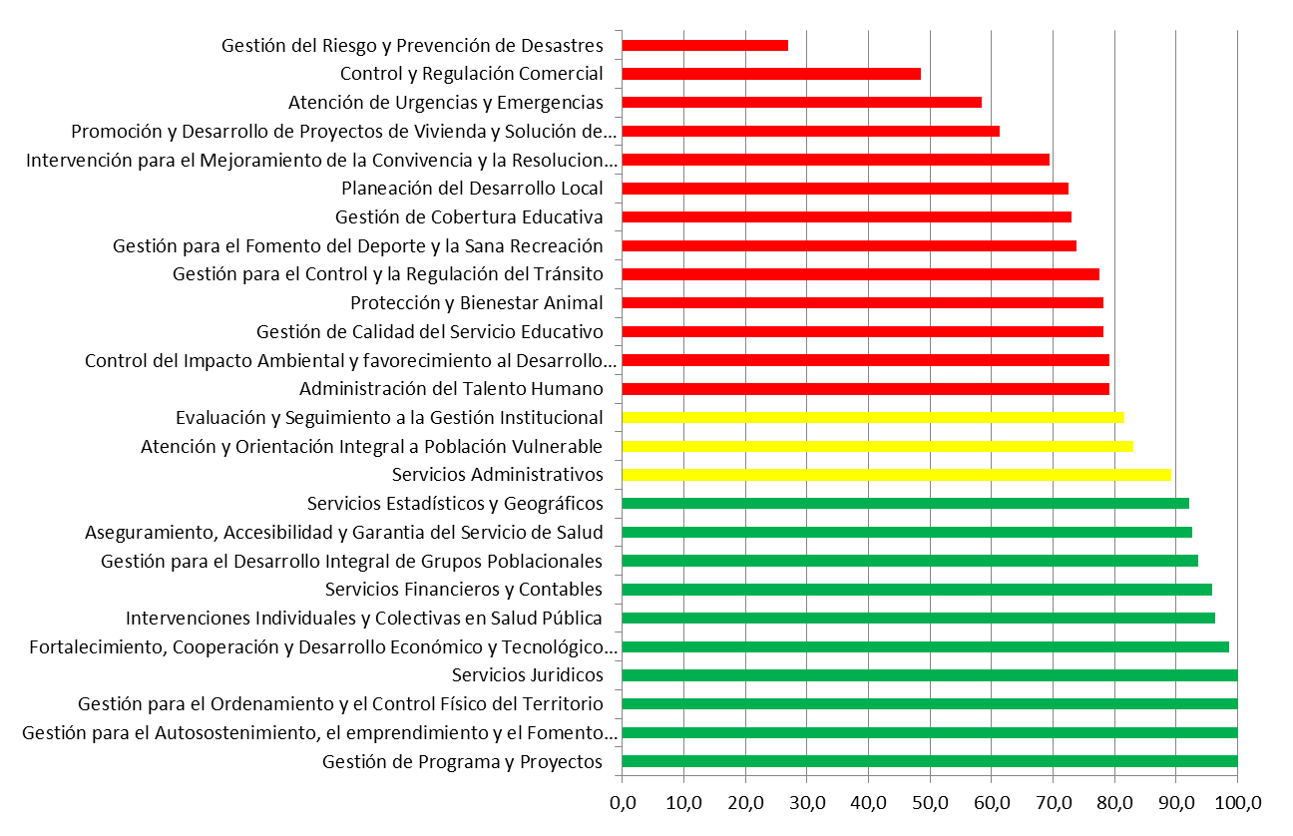
% CUMPLIMIENTO POR PROCESO SGI - 2016

Y en la segunda presentación, se reporta el avance consolidado en los resultados al mes de Junio de 2017 así:

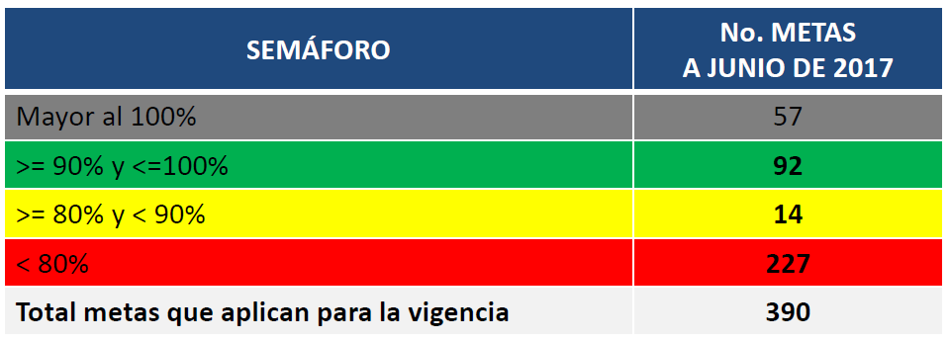

Por otra parte, dentro del proceso de seguimiento a Indicadores, la Secretaría de Planeación Municipal presenta las siguientes actividades en las que se ha avanzado:

Cada mes las Secretarías y las Entidades Descentralizadas envían informe con el resultado de los indicadores; a partir de dicha información se elabora el reporte de oportunidad y se consolida el informe de seguimiento a los indicadores y del avance a las metas. A la fecha se tiene consolidada información a julio de 2017.

Para consolidar la información, se han elaborado matrices en Excel en las cuales se puede consultar los resultados por indicador, por meta, por programa, por eje estratégico y por dimensión.

Cada trimestre se publica los informes en el portal Web “Centro de Información y Estadística” y se envía correo a todos los funcionarios informando sobre su publicación.

Adicionalmente, se presenta informe en el Comité Institucional, al cual hemos sido invitados en dos (2) oportunidades.

La asesoría y asistencia técnica a los delegados y funcionarios de las Secretarías se realiza de manera permanente, de acuerdo a las necesidades y solicitudes de las mismas.

PROCESO REVISION POT MAYO - AGOSTO DE 2017
Durante el período de Mayo - Agosto de 2017 se llevó a cabo el proceso de concertación del POT con el Consejo Territorial de Planeación, instancia que expidió el 04 de Mayo de 2017 el Concepto Favorable al Proyecto de Revisión del POT de Manizales.

De igual forma el Proyecto de Revisión del POT se radicó el 12 de mayo de 2017 ante el Concejo Municipal, para el respectivo trámite de discusión, aprobación y adopción.

Durante los meses de Mayo, Junio y Julio se convocó por parte del Concejo de Manizales al Cabildo Abierto, a las Socializaciones y al Primer y Segundo Debate del POT, quedando aprobado por dicha Corporación el 31 de julio de 2017.

Una vez surtido lo anterior, el POT fue sancionado y publicado por el Alcalde el 02 de Agosto de 2017; momento a partir del cual entra en vigencia el Acuerdo Municipal Nro. 0958 del 02 de Agosto de 2017 “Por el cual se adopta la Revisión Ordinaria de Contenidos de Largo Plazo del Plan de Ordenamiento Territorial del Municipio de Manizales”.

1.2.5. Políticas de Operación: Con respecto al Manual de Operaciones la Secretaría de Servicios Administrativos ya ha hecho mención en los puntos anteriores.

1.3. ADMINISTRACIÓN DEL RIESGO

1.3.1. Política de Administración del Riesgo: La aplicación de la Política de Administración del Riesgo comenzó en el mes de Enero de 2017, con la elaboración y consolidación de los Mapas de Riesgos anualmente y los cuales se deben publicar en la página web de la Alcaldía de Manizales a más tardar el día 31 de Enero de cada año, utilizando el formato o instrumento indicado por la Unidad de Gestión Administrativa. Así mismo, continuando con la aplicación de la Política, fueron actualizados los Riesgos con corte al 31 de Julio del presente año de las siguientes Secretaría y/o Unidades: Desarrollo Social, Planeación, Obras Públicas, Control Interno, Salud Pública, Divulgación y Prensa, Deporte y Desarrollo Rural y quienes dieron cumplimiento al Decreto 0453 del 14 de Septiembre de 2016.

1.3.2. Identificación del Riesgo: En el mes de Julio de 2017 fueron actualizados los riesgos para 8 Secretarías y/o Unidades, que ejecutan los procesos que conforman el SGI, mediante correo electrónico con los líderes de los procesos y de los macro procesos.

Durante este ejercicio se estableció 1 riesgo de gestión nuevo y fueron actualizados 63 riesgos.

Estos Mapas de Riesgos se encuentran publicados en la página web del Municipio de Manizales en el aplicativo interno ISOLUCIÓN y los Mapas de Riesgos de Gestión fueron impresos y dispuestos en las Oficinas de cada uno de los Secretarios de Despacho.

1.3.3. Análisis y Valoración del Riesgo: Los resultados del análisis y la valoración de los riesgos que fueron actualizados durante el mes de Julio de 2017, son los siguientes: ZONA EXTREMA: 4, ZONA ALTA: 9, ZONA MODERADA: 4 y ZONA BAJA: 47. Para los riesgos de Zona Extrema, Alta y Moderada, fueron establecidas.
Ahora bien, durante los meses de Mayo a Agosto de 2017, la Unidad de Control Interno ha realizado el Seguimiento y Monitoreo a los Mapas de Riesgos Institucional de las siguientes Secretarías y/o Unidades de la Administración Municipal así:

SECRETARIA Y/O UNIDAD | Nro. DE RIESGOS | Nro. DE CONTROLES
Secretaría de Hacienda | 17 | 23
Unidad de Control Disciplinario | 3 | 7
Secretaría de Planeación | 24 | 38
Unidad de Divulgación y Prensa | 2 | 3
Secretaría de Salud Pública | 14 | 34
Secretaría del Deporte | 6 | 9
Secretaría de Tránsito y Transporte | 6 | 9
Secretaría Jurídica | 8 | 11
TOTAL: | 80 | 134

2. EVALUACIÓN Y SEGUIMIENTO:

2.1. AUTOEVALUACIÓN INSTITUCIONAL

2.1.1. Autoevaluación del Control y Gestión: El Mapa de Riesgos de Corrupción se encuentra publicado en la página web de la Alcaldía de Manizales desde el 31 de Enero de 2017, pues para el 31 de Julio del mismo año no se solicitaron cambios.

Dando continuidad al Seguimiento del Plan Anticorrupción y de Atención al Ciudadano y el Código de Buen Gobierno para el año 2017 y sus respectivos cronogramas, la Oficina de Control Interno el día 18 de Mayo de 2017 publicó en la página Web de la Alcaldía de Manizales el Informe Final Auditoría Especial Nro. 05-2017, el cual contiene el Primer Seguimiento al Plan Anticorrupción y Atención al Ciudadano - Alcaldía de Manizales y que corresponde al período del 01 de Enero al 30 de Abril de 2017. Este informe puede ser consultado en el link:
www.manizales.gov.co, Transparencia y Acceso a la Información Pública - Plan Anticorrupción y de Atención al Ciudadano y el Código de Buen Gobierno- Seguimiento al Plan Anticorrupción.

Se realizó la Actualización del Mapa de Riesgos de Corrupción con corte al 31 de Julio de 2017, el cual se puede evidenciar en la página web de la Alcaldía de Manizales link www.manizales.gov.co, Transparencia y Acceso a la Información Pública – Mapa de Riesgos de Corrupción.

Así mismo, se efectuó la evaluación cuantitativa con corte al 30 de Abril de 2017, de las actividades establecidas en cada uno de los componentes que hacen parte del “Plan Anticorrupción y de Atención al Ciudadano y el Código del Buen Gobierno para ejecutar en el año 2017, con el objetivo de impulsar las buenas prácticas de la gestión pública en el Municipio de Manizales”, presentando los siguientes resultados:

PLAN ANTICORRUPCIÓN DE ATENCION AL CIUDADANO Y EL CÓDIGO DEL BUEN GOBIERNO 2017
CORTE AL 30 DE ABRIL DE 2017
COMPONENTE | % DE CUMPLIMIENTO
Gestión de Riesgos de Corrupción – Mapa de Riesgos de Corrupción | 35
Estrategia de Racionalización de Trámites | 33
Rendición de Cuentas | 54,7
Mecanismos para mejorar la Atención al Ciudadano | 28,9
Mecanismos para la Transparencia y Acceso a la Información | 47
Iniciativas Adicionales | 30
TOTAL CUMPLIMIENTO PLAN CORTE AL 30 DE ABRIL DE 2017 | 38,1
ALTO | 90,1 -100%
MEDIO | 60,1 -90%
BAJO | 0 - 60%

La Unidad de Control Interno de la Alcaldía de Manizales, ha venido utilizando la Encuesta MECI, diseñada para el proceso auditor durante la vigencia 2017, con el fin, de determinar el estado de madurez, el grado de interiorización del Sistema de Control Interno y el nivel de conocimiento que tienen los funcionarios de la Institucionalidad de la Alcaldía de Manizales. Dichas encuestas están dirigidas a funcionarios de la Administración Municipal (de carrera administrativa, nombramiento provisional y libre nombramiento y remoción), que hacen parte de las diferentes Secretaría y/o Unidades de la Administración Municipal, como se detalla a continuación y las cuales fueron entregadas entre los meses de Mayo a Agosto de 2017:

SECRETARIA Y/O UNIDAD | Nro. DE FUNCIONARIOS ENCUESTADOS
Secretaría de Hacienda | 57
Unidad de Control Disciplinario | 3
Secretaría de Planeación | 33
Unidad de Divulgación y Prensa | 5
Secretaría de Salud Pública | 50
Secretaría del Deporte | 5
Secretaría de Tránsito y Transporte | 20
Secretaría Jurídica | 18
TOTAL: | 191

2.2. AUDITORIA INTERNA

2.2.1. Auditoría Interna: Durante los meses de Mayo, Junio y Julio, se llevó a cabo la ejecución del Programa de Auditorías Internas de Calidad a realizar a los procesos del Sistema de Gestión de la Alcaldía.

Los resultados de estas auditorías fueron los siguientes:

Total de Hallazgos encontrados 184, los cuales se clasifican así: 59 No Conformidades (NC), 69 Oportunidades de Mejora (OM) y 56 Observaciones (OBS). Ver gráfico a continuación:

Para la Evaluación Independiente de la Gestión Institucional, la Unidad de Control Interno de la Alcaldía de Manizales está llevando a cabo el Programa Anual de Auditorías Internas de la vigencia 2017, dentro del cual se han auditado (08) Secretarías y/o Unidades del Municipio entre los meses de Mayo a Agosto de 2017, correspondientes a: Secretaría de Hacienda, Unidad de Control Disciplinario Interno, Secretaría de Planeación, Unidad de Divulgación y Prensa, Secretaría de Salud Pública, Secretaría del Deporte, Secretaría de Tránsito y Transporte y Secretaría Jurídica.

Durante el Segundo Cuatrimestre de Mayo a Agosto de 2017 no se llevaron a cabo Auditorías Especiales, por lo tanto, para esta modalidad no se suscribieron Planes de Mejoramiento.

Las Auditorías Administrativas Internas se vienen desarrollando con base en los lineamientos de la Guía de Auditorías para Entidades Públicas Versión 2 2015, la cual actualiza las herramientas y buenas prácticas que se deben llevar a cabo en materia de auditoría interna.

Como complemento de este ejercicio la Unidad de Control Interno de la Alcaldía de Manizales, implementó ENCUESTAS DE EVALUACIÓN DEL SERVICIO prestado por esta Unidad, a las diferentes Secretarías y/o Unidades de la Administración Central Municipal, con el fin, de evaluar el desempeño de las actividades realizadas y los procesos utilizados en la ejecución de las Auditorías Internas. Así las cosas, el día 05 Mayo de 2017, fueron socializados los primeros resultados de las encuestas correspondientes a la Secretaría de TIC y Competitividad, Secretaría de Medio Ambiente y la Unidad de Desarrollo Rural; así mismo, el día 17 de Julio de 2017 se llevó a cabo la segunda socialización de las encuestas a la Secretaría de Hacienda, Unidad de Control Disciplinario Interno y Secretaría de Planeación y por último el día 28 de Agosto de 2017, se efectuó la tercera socialización de las encuestas a la Unidad de Divulgación y Prensa, Secretaría de Salud Pública y la Secretaría del Deporte. Para un total de 83 funcionarios encuestados a la fecha, lo que arroja una calificación de 4.6 de Satisfacción.

Es importante mencionar, que luego de analizados estos resultados, la Unidad toma en cuenta los aspectos a mejorar y procede a implementar las acciones necesarias.

Así mismo, desde la Unidad de Control Interno durante los meses de Mayo a Agosto de 2017 se llevaron a cabo seguimientos e informes correspondientes a:

- Seguimiento a las Medidas de Austeridad en el Gasto Público, con corte al 30 de Junio de 2017.
- Primer Informe Pormenorizado del Estado de Control Interno con corte al 30 de Abril de 2017.
- Primer Informe de Seguimiento al Plan Anticorrupción y Atención al Ciudadano Alcaldía de Manizales correspondiente al Período Enero 01 al 30 de Abril de 2017.
- Seguimiento a Planes de Mejoramiento tanto internos como con los Entes de Control Externos.
- Informe de Auditoría al proceso de Servicio al Cliente de la Alcaldía de Manizales “PQRS”, periodo comprendido entre el 01 de Enero hasta el 31 de Julio de 2017.
- Presentación de los Informes a los Entes de Control Externos durante el periodo Mayo-Agosto de 2017, mediante los Aplicativos electrónicos SIA (Sistema Integral de Auditoría) de la Contraloría General del Municipio de Manizales y SIRECI (Sistema de Rendición Electrónica de la Cuenta e Informes) de la Contraloría General de la República y demás instancias legales, así:

APLICATIVO SIA:

1 Informe Trimestral de Deuda Pública SEUD.
4 Informes de Gestión Contractual y Presupuestal rendidos en el Aplicativo SIA OBSERVATORIO.
1 Informe Semestral del Avance de 21 Planes de Mejoramiento suscritos con la Contraloría Municipal de Manizales con corte al 30 de Junio de 2017.

APLICATIVO SIRECI:

8 Informes Mensuales de Regalías.
3 Informes Trimestrales de Regalías.
1 Informe Semestral del Avance de Planes de Mejoramiento suscritos con la Contraloría General de la República con corte al 30 de Junio de 2017.

La Oficina de Control Interno en el periodo de Mayo a Agosto de 2017, emitió (04) Boletines Internos, en temas alusivos a: ¿Sabes cómo valorará la Unidad de Control Interno el 10% sobre tu evaluación de desempeño?, Infórmate sobre los Planes de Mejoramiento, Diferencias entre las Oficinas de Control Interno y Control Interno Disciplinario y Términos para resolver las distintas modalidades de peticiones.

Sumado a lo anterior, se llevaron a cabo dos (02) Comités de Coordinación de Control Interno entre los meses de Mayo y Agosto de 2017.

2.3. PLANES DE MEJORAMIENTO

2.3.1. Planes de Mejoramiento:

A la fecha se han levantado 120 Planes de Mejoramiento resultantes de los hallazgos de las Auditorías Internas de Calidad, las cuales fueron ejecutadas durante los meses de Mayo, Junio y Julios. Es importante mencionar, que estos Planes se ejecutarán durante el segundo semestre del año 2017.

Durante el período comprendido entre el 01 de Mayo al 31 de Agosto de 2017, la Administración Municipal a través de las diferentes dependencias suscribió con la Contraloría General del Municipio de Manizales los siguientes Planes de Mejoramiento:

Nro. PLAN MEJORAM | ENTIDAD | AUDITORIA | DEPENDENCIA | FECHA DE SUSCRIPCION | TEMA AUDITADO | VIGENCIA | Nro. DE HALLAZGOS | FECHA DE VENCIMIENTO
10 | Contraloría Municipal | AGEI-E-1.5-2017 | JURIDICA-PRENSA | 17/05/09 | RECURSOS ENTREGADOS AL CLUB DEPORTIVO ONCE CALDAS | 2017 | 1 | 17/11/09
11 | Contraloría Municipal | AGEI-E-3.5-2017 | HACIENDA-AGUAS MANIZALES | 17/05/05 | ESTADOS CONTABLES CONCEJO AGUAS DE MANIZALES | 2016 | 5  1-  TRANSVERSAL | 17/11/05
12 | Contraloría Municipal | AGEI-E-1.7-2017 | MEDIO AMBIENTE | 17/05/12 | UNIDAD DE PROTECCION ANIMAL | 2017 | 3 | 17/11/30
13 | Contraloría Municipal | AGEI-E 3.09-2017 | PLANEACION-EDUCACION-HACIENDA-TRANSITO-OBRAS PUBLICAS | 17/05/18 | PLAN DE DESARROLLO 2016-2019 | 2016 | 6 | 17/11/18
14 | Contraloría Municipal | AGEI-E 3.1-2017 | HACIENDA | 17/05/19 | ESTADOS CONTABLES | 2016 | 11 | 17/11/20
15 | Contraloría Municipal | AGEI-E 1.09-2017 | SERVICIOS ADMINISTRATIVOS-HACIENDA | 17/05/31 | ENTREGA FACTURACION PREDIAL | 2017 | 3 | 17/11/30
16 | Contraloría Municipal | AGEI-E 3.11-2017 | SALUD | 17/07/25 | URGENCIA MANIFIESTA | 2017 | 1 | 17/08/15
17 | Contraloría Municipal | AGEI-E 3.13-2017 | OBRAS PUBLICAS | 17/08/17 | CALAMIDAD PUBLICA | 2017 | 1 | 18/02/17

Como producto de las Auditorías Internas realizadas por la Unidad de Control Interno entre los meses de Mayo a Agosto de 2017, se han suscrito los siguientes Planes de Mejoramiento:

No. PLAN DE MEJORAM. | AUDITORIA | DEPENDENCIA | FECHA DE SUSCRIPCION | TEMA AUDITADO | VIGENCIA | No. DE HALLAZGOS | FECHA DE VENCIMIENTO
5 | INTEGRAL No.2-2017 | MEDIO AMBIENTE | 17/05/12 | PROCESOS | 2016-2017 | 10 | 17/11/12
4 | INTEGRAL No.3-2017 | DESARROLLO RURAL | 17/05/03 | PROCESOS | 2016-2017 | 4 | 17/11/03
6 | INTEGRAL No.5-2017 | HACIENDA | 17/06/15 | PROCESOS | 2016-2017 | 8 | 17/12/15
7 | INTEGRAL No.7-2017 | PLANEACION | 17/07/17 | PROCESOS | 2016-2017 | 2 | 17/12/26
 | INTEGRAL No.6-2017 | CONTROL INTERNO DISCIPLINARIO |  | PROCESOS | 2016-2017 | NO GENERA PLAN DE MEJORAMIENTO
8 | INTEGRAL No.8-2017 | PRENSA | 17/07/28 | PROCESOS | 2016-2017 | 4 | 18/01/28
En cumplimiento al Programa Anual de Auditorías vigencia 2017, la Unidad de Control Interno realizó seguimiento a los avances de los Planes de Mejoramiento de las Auditorías Internas efectuadas a las siguientes Secretarías y/o Unidades, durante el periodo comprendido entre el 01 de Mayo al 31 de Agosto de 2017 así:

AVANCES DE PLANES DE MEJORAMIENTO SEGUN AUDITORIAS DEL AÑO 2017.

No. PLAN DE MEJORAM. | AUDITORIA | DEPENDENCIA | VIGENCIA | TOTAL % DE CUMPLIM, SEGÚN SGTO DE ENERO A LA FECHA DE AUDITORIA-2017 | FECHA DE REPORTE DE AVANCE/SOLICITUD DE AVANCE
6 | INTEGRAL | PRENSA | 2016-2017 | 87% | 17/06/06
8 | INTEGRAL | MEDIO AMBIENTE | 2016-2017 | 83% | 17/04/05
9 | INTEGRAL | CONTROL DISCIPLINARIO | 2016-2017 | 100% | 17/06/01
10 | INTEGRAL | DESARROLLO RURAL | 2016-2017 | 86% | 17/04/17
11 | INTEGRAL | HACIENDA-TESORERIA-PAGADURIA | 2016-2017 | 84.0% | 17/05/19
14 | INTEGRAL | PLANEACION | 2016-2017 | 98% | 17/06/21
15 | INTEGRAL | DEPORTES | 2016-2017 | 81.2% | 17/08/11
19 | INTEGRAL | SALUD | 2016-2017 | 70% | 17/08/10
20 | INTEGRAL | TRANSITO Y TRANSPORTE | 2016-2017 | 96% | 17/08/29

Ahora bien, respecto a la Encuesta sobre el Informe Ejecutivo Anual de Control Interno de la Alcaldía de Manizales correspondiente a la vigencia 2016 y en el cual la Alcaldía se ubicó en un rango de AVANZADO con una valoración de 90.05% sobre 100; la Secretaría de Servicios Administrativos suscribió en la Unidad de Control Interno el “Plan de Trabajo y Cierre de Brechas Modelo Estándar de Control Interno - MECI – Año 2017”, con el ánimo de mejorar y fortalecer los elementos del MECI de la Administración.

Respecto a lo anterior, la Unidad de Control Interno el día 05 de Septiembre de 2017 verificó las acciones que se encuentran incluidas dentro de este Plan, pudiéndose evidenciar un avance del 67.10% de cumplimiento.

- EJE TRANSVERSAL – INFORMACION Y COMUNICACIÓN:

Información y Comunicación Interna y Externa:

Para el desarrollo y el fortalecimiento de la comunicación Institucional Interna, la Secretaría de Servicios Administrativos, implementó y socializó durante el mes de Julio el nuevo sistema GED, el cual redundará en beneficios para todos, pues este Sistema de información es más rápido y más amigable de manera que nos permitirá agilizar nuestro trabajo y optimizará el funcionamiento de nuestra Entidad. Dicho sistema entró en funcionamiento el 08 de Agosto de 2017.

El Directorio telefónico Institucional se encuentra actualizado y publicado en la página WEB de la Alcaldía de Manizales. Así mismo, se ha actualizado la página WEB de acuerdo a la información que remiten los Líderes de Proceso y a lo que se estableció en el Plan de Acción sobre la implementación de la Ley de Transparencia y Acceso a la Información Pública.

Por otra parte, las actividades que se relacionan a continuación hacen parte del trabajo realizado por la Secretaría de Planeación Municipal a los procesos de Comunicación Interna y Externa, requeridos en el Plan de Ordenamiento Territorial de Manizales y Plan de Desarrollo Municipal, así como a los instrumentos, planes comunales y corregimentales y demás actividades de planificación de la Secretaría.

En este sentido, las labores desempeñadas en el periodo comprendido entre Mayo y Agosto, contribuyeron a la adecuada difusión de las labores propias del Despacho y sus dos Unidades, además, de las distintas campañas ejecutadas desde la Unidad de Divulgación y Prensa de la Alcaldía y para las cuales solicitaron apoyo.

1. Procesos de Comunicación Interna y Externa asociados al Plan de Ordenamiento Territorial, Instrumentos, Planes Comunales y Corregimentales y demás actividades de planificación de la Secretaría.

La Ruta de la Legalidad: Con el propósito de presentar a la comunidad manizaleña, los pasos que deben realizar al momento de iniciar una construcción o hacer una intervención en un predio y la importancia de hacer todo el proceso legalmente y evitar sanciones, se desarrolló el evento denominado “La Ruta de la Legalidad”, espacio que además se tiene como meta establecida en el Plan de Desarrollo Municipal.

Redacción de noticias para difusión en el boletín de prensa, registro fotográfico y actualización en redes sociales y diseño de imágenes publicitarias sobre el evento para la difusión en redes sociales y correo electrónico; además, se envió la información a la base de datos existente.

Convocatoria Consejo Territorial de Planeación: Con el objetivo de difundir a toda la ciudadanía la convocatoria para la conformación del Consejo Territorial de Planeación, en el sector de la mujer, se realizaron diferentes actividades a través de los canales de comunicación establecidos.

En este sentido se redactaron las noticias del primer y segundo aviso de la conformación, las cuales fueron publicadas en el boletín de prensa de la Alcaldía y enviadas a través de correo electrónico a la base de datos con que se cuenta, además, del diseño de imágenes publicitarias para la difusión en redes sociales.

Plan de Ordenamiento Territorial: Frente a este proceso durante el primer semestre del año, se trabajó en lo correspondiente a la difusión de la socialización y discusión del Plan de Ordenamiento Territorial en el Concejo de Manizales; se produjeron noticias diarias, previas y posteriores a lo sucedido, generando contenido para los medios locales de la ciudad, los cuales han sido replicados satisfactoriamente.

Se elaboraron entrevistas a todos los actores involucrados y además se hizo un completo cubrimiento en redes sociales, tanto en Facebook como Twitter; realizando actualizaciones periódicas en las redes sociales del POT y contenidos para el público de interés, tanto en FB como en Twitter, incrementando el número de seguidores en ambas redes sociales.

Se realizó toma de registro fotográfico de cada uno de los eventos de la Secretaría de Planeación y de la Alcaldía, el cual reposa en formato digital y discriminado en carpetas de acuerdo a la temática.

En este sentido se realizaron las siguientes actividades:

a). Socialización y discusión del Plan de Ordenamiento Territorial en el Concejo Municipal. Lugar: Concejo de Manizales. Fecha: mayo y junio de 2017. Temas:

- Foro Situación actual construcciones Batallón Maltería.
- Instalación extras Concejo de Manizales.
- Componente general POT.
- Visión y modelo de ocupación POT.
- Ejercicio plenaria sobre POT con estudiantes de la ESAP.
- Instalación sesiones ordinarias.
- Revisión y proceso POT (Tesis de maestría docente Juan Carlos Marín).
- Cabildo Abierto del POT (Dos sesiones).
- Debate Suelo de expansión La Aurora (Dos sesiones).
- Suelos de expansión del POT.
- Visita técnica suelos de expansión POT (dos sesiones).
- Centralidades urbanas y suelo rural.
- Estudio gestión del riesgo.
- Respuestas Cabildo Abierto POT.
- Espacio público y equipamientos.
- Áreas de conservación y protección ambiental del POT.
- Patrimonio Cultural.
- Escombreras aprobadas.
- Visita técnica escombreras.
- Sistema de movilidad urbano.
- Zonas de espacio de ocio y recreación.
- Reunión barrio la Enea- tema: legalización escaleras y antejardines.
- Sesiones primer debate en Comisión Primera (dos semanas).
- Sesiones segundo debate en plenaria (dos semanas).

En cada una de estas socializaciones, sesiones y debates se realizó difusión en redes, registro fotográfico, entrevistas a los actores involucrados y noticias (previa y posterior) para difusión en el boletín de prensa de la Alcaldía.

b). Redacción noticias: Redacción de noticias concernientes al proceso de revisión y discusión del Plan de Ordenamiento Territorial, Plan de Desarrollo Municipal y demás actividades del acontecer diario de la Secretaría de Planeación, todo ello con el propósito de difundirlas a través del boletín de prensa de la Alcaldía, en redes sociales y del correo electrónico a todos los contactos que reposan en la base de datos, sobre temas como:

- Acuerdo de Asociatividad de Centro Sur con total respaldo de Concejales de Manizales.
- Integración de la Subregión Centro Sur, una de las prioridades de la Administración Municipal.
- Radicado Proyecto de Revisión del Plan De Ordenamiento Territorial ante Corpocaldas.
- Administración Municipal cumple a la ciudadanía con proceso del Plan de Ordenamiento Territorial.
- Socializado documento del POT con el Consejo Territorial de Planeación.
- Secretaría de Planeación mejora plataforma del Sistema De Información Geográfica.
- Aprobado en primer debate proyecto de Asociatividad regional con Municipios de Centro Sur.
- Información Estadística del Municipio a disposición de la ciudadanía.
- El POT está para hacerlo entre todos y con total respeto: Alcalde.
- Agencia de cooperación Koreana estará de visita en Manizales.
- Administración Municipal radicó Plan De Ordenamiento Territorial en el Concejo de Manizales.
- Secretaría De Planeación presentó generalidades del Plan de Ordenamiento en el Concejo Municipal.
- Secretaría De Planeación Socializa Plan De Ordenamiento Con Ciudadanía.
- Participación de los ciudadanos, vital para el POT.
- Secretaría de Planeación se tomará comuna Ciudadela del Norte para hablar sobre normas urbanísticas.
- Administración Municipal atendió solicitudes de ciudadanos en Cabildo Abierto del POT.
- Alcaldía de Manizales busca mejorar déficit de vivienda en el Municipio.
- POT apuesta por la educación, integración regional, respeto por el paisaje y recursos naturales.
- Administración Municipal y Concejo de Manizales visitan zonas de expansión propuestas en el POT.
- Impulsar la zona rural de Manizales, principal apuesta del Plan de Ordenamiento Territorial.
- Estudio de gestión del riesgo del Plan de Ordenamiento Territorial, modelo innovador en el país.
- Desde el POT busca incrementarse índice de espacio público en Manizales.
- Aumentan áreas de interés ambiental protegidas desde el Plan de Ordenamiento Territorial.
- Visión, modelo de ocupación, aspectos ambientales y espacio público del POT aprobados por Concejo.
- Administración Municipal y Concejo de Manizales visitan zonas de expansión propuestas en el POT.
- Impulsar la zona rural de Manizales, principal apuesta del Plan de Ordenamiento Territorial.
- Aprobadas tres zonas de expansión propuestas en el Plan de Ordenamiento.
- Secretaría de Planeación presentó generalidades del Plan de Ordenamiento en el Concejo Municipal.
- Aprobados más de ochenta artículos del Plan de Ordenamiento Territorial.
- Inició segundo debate del Plan de Ordenamiento Territorial.
- Discusión y aprobación del Plan de Ordenamiento Territorial en su recta final.
- Concejo de Manizales aprobó Plan de Ordenamiento Territorial.
- Primer aviso de convocatoria para la conformación del Consejo Territorial de Planeación
- Alcaldía de Manizales realiza segundo aviso de convocatoria para conformación del Consejo Territorial De Planeación.
- Demás reuniones de relevancia a las que ha asistido la Secretaría de Planeación.

c). E –Mailing: A través de la cuenta de correo electrónico: potmanizales@gmail.com, se dio el respectivo trámite a todas las solicitudes, preguntas y sugerencias de la comunidad, generando un canal más ágil de contacto con los ciudadanos.

Además, desde ambos correos fue enviada semanalmente a nuestra base de datos toda la información de interés del POT, PDM y demás instrumentos de planificación de la Secretaría.

Así mismo, fue usado como canal de contacto permanente con los grupos de interés convocados a las reuniones y sesiones programadas, tanto del PDM como del POT.

d). Actualización Redes Sociales: se realizó actualización diaria de cada una de las redes sociales a cargo, con temas propios de la Secretaría y de la Administración Municipal.
Se administran tres redes sociales en Twitter:

@PlaneacionMzl
@POTManizales
@mpilar_perez

Además la fan page en Facebook del Plan de Ordenamiento Territorial, denominado: Plan de Ordenamiento Territorial, Manizales- Caldas.

Hasta la fecha en cada una se cuentan con el siguiente número de seguidores:

@PlaneacionMzl, seguidores: 2069
@POTManizales, seguidores: 2811
@mpilar_perez, seguidores: 157

FB: Plan de Ordenamiento Territorial –Manizales, Caldas. Seguidores: 936 y Me gusta: 939

e). Actualización Links Página Web: Se realizó actualización constante del link disponible en la página web de la Alcaldía del Plan de Ordenamiento Territorial.

Dicha información corresponde al proceso de revisión del POT para la consulta ciudadana y descargue de archivos.

La información se encuentra disponible en:
www.manizales.gov.co/Institucional/Políticas, Planes, programas y Proyectos/POT Vigente.

Para mayor comodidad de la ciudadanía, se dispuso de otro link en la página principal de la Alcaldía, con el fin, que encontraran con más facilidad el documento del POT. Este fue publicado en la página web desde el inicio de la concertación con Corpocaldas y en la actualidad se encuentra publicado el Acuerdo 0958 de 2017, aprobado por el Concejo de Manizales.
www.manizales.gov.co/La Ciudad/ Plan de Ordenamiento Territorial 2017-2031

Así mismo, se desarrolló la respectiva actualización y mantenimiento del link del Consejo Territorial de Planeación, en el que además se publicó la convocatoria del sector de la mujer:
http://www.manizales.gov.co/Contenido/Alcaldia/3237/consejo-territorial-de-planeacion

f). Entrevistas: Se elaboraron entrevistas con los actores involucrados en los diferentes procesos de la Secretaría de Planeación, las cuales sirvieron como insumo para la redacción de las noticias publicadas en el boletín de prensa y redes sociales disponibles, entre ellas se encuentran:

- María del Pilar Pérez Restrepo, Secretaria de Planeación.
- Alcaldes Subregión Centro Sur.
- Víctor Hugo Cortés Carrillo, Presidente del Concejo de Manizales.
- César Díaz, Concejal de Manizales.
- Manuel Correa, Concejal de Manizales.
- Julián Fonseca, Concejal de Manizales.
- Andrés Sierra, Concejal de Manizales.
- Angélica María Orozco, Presidenta Consejo Territorial de Planeación.
- Integrantes Consejo Territorial de Planeación
- Omar Darío Cardona, experto y consultor gestión del riesgo.
- Luz Dary Vergara, Profesional Universitaria Secretaría de Planeación.
- Mauricio Zuluaga, Profesional Universitario Secretaría de Planeación.
- Expertos y asistentes encuentro ITU.

g). Archivo de Prensa: Monitoreo diario de los medios de comunicación local y del boletín de la Alcaldía de Manizales, en lo que respecta a difusión de noticias de la Secretaría de Planeación Municipal, con el fin de verificar la información que se publica en los medios.
*Carpeta reposa en la oficina con la información impresa.

h). Visita a medios:

- Espacio radial Diálogos para Más Oportunidades- Tema: POT
- Noticias RCN Radio con Reinel Llano- Tema: POT
- Alerta Manizales- Tema: SISBEN
- La Patria Radio- Tema: POT
- Unimedios, Universidad Nacional de Colombia- Tema: Gestión del riesgo- POT
- Frontera Informativa- Tema: POT.

i). Oficios Enviados: Redacción y coordinación de envío de oficios a los públicos internos y externos de interés del Equipo de Trabajo del POT.

- Rendición de Cuentas.
- Solicitud José Fernando Garcés, periodista
- Entrega documento POT- Concejo
- Entrega documento POT- Contraloría
- Entrega documento POT- Consejo Territorial de Planeación
- Entrega documento POT- Gremios de Manizales
- Invitación Consejo Territorial de Planeación
- Entrega información relacionada con el POT al Concejo de Manizales

2. Elaborar y revisar las piezas de comunicación para los procesos de comunicación asociados a la formulación y socialización de los planes.

a). Se elaboraron las presentaciones para el proceso de socialización con el Consejo Territorial de Planeación.

b). Se realizó la presentación “Políticas e Inversión Pública para el desarrollo urbano de la ciudad”, expuesta por la Secretaría de Planeación en la Asamblea de Camacol Caldas.

c). Presentación sobre la Secretaría de Planeación para la Rendición de Cuentas de la Alcaldía en el primer trimestre del año.

d). Diseño piezas publicitarias POT: Diseño de piezas publicitarias relacionadas al proceso de revisión del Plan de Ordenamiento Territorial, difundiendo información relevante y de fácil comprensión para la ciudadanía sobre los cambios generados en cada uno de los sistemas estructurantes.

Igualmente se realizaron piezas para la socialización de la Ruta de la Legalidad que se llevó a cabo en la comuna Ciudadela del Norte y para la convocatoria del sector de la mujer del Consejo Territorial de Planeación.

e). Portadas documentos POT y Logo: Se realizó actualización de la portada para los documentos del Plan de Ordenamiento Territorial, al igual que el logo.

f). Cover para redes sociales: Se diseñaron diferentes cover que sirvieron como portadas para las redes sociales de la Secretaría, Facebook y Twitter, con información alusiva a la Secretaría y el proceso del Plan de Ordenamiento Territorial.

3. Coordinar y apoyar el proceso de participación ciudadana para la formulación de los planes.

a). Audiencias Públicas CTP: Se apoyó y coordinó el proceso de las audiencias públicas del Consejo Territorial de Planeación, además de elaborarse las actas de cada una de las audiencias programadas y toma del registro fotográfico.

b). Sesiones Consejo Territorial de Planeación: Socialización de los sistemas estructurantes del Plan de Ordenamiento Territorial. Lugar: Camacol Caldas.

Se apoyó en la elaboración de presentaciones, documentación a entregar, redacción de las actas, registro fotográfico, difusión en redes y noticias sobre cada una de las sesiones.

c). Chats temáticos: Desde la Secretaría nunca se ha trabajado ni coordinado esta estrategia. El chat denominado un Chat para mi ciudad, en el que se reciben sugerencias ciudadanas para realizar distintas intervenciones, es coordinado desde la oficina de protocolo del Despacho del Alcalde y la Oficina de Prensa de la Alcaldía.

Por otra parte, la Unidad de Divulgación y Prensa de la Alcaldía de Manizales trabaja a partir de 3 enfoques que son Comunicación Interna, Comunicación Externa y Comunicación Digital, con el fin, de lograr posicionar la Administración del Señor Alcalde Municipal como un Gobierno transparente y en constante contacto con la comunidad.

Gracias al uso de estrategias 360 que abarca todas las plataformas de comunicación (prensa, radio, tv y redes sociales) se logra llegar con los proyectos, planes y programas de la Administración a nuestro público objetivo.

A continuación entregamos un compilado de las estrategias que se han realizado durante el periodo comprendido entre Mayo y Agosto de 2017:

Boletines de Prensa:

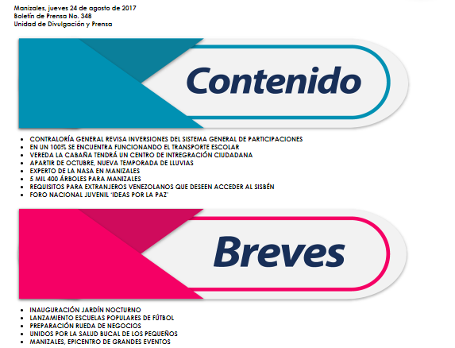
Con el fin de seguir innovando en las entregas diarias del boletín se decidió cambiar la plantilla que se utiliza para los envíos y con esto logramos mayor atención e impacto visual.

Desde el mes de Mayo y hasta Agosto de 2017 se enviaron un total de 60 boletines, distribuidos por meses así:

Mes | No. De Boletines
Mayo | 17 Boletines
Junio | 15 Boletines
Julio | 14 Boletines
Agosto | 14 Boletines

Sala de Prensa:
La Sala de Prensa virtual es una herramienta tecnológica que tiene como objetivo convertirse en un elemento de trabajo para los profesionales de los medios de comunicación que informan sobre las actividades de la Alcaldía de Manizales. De este modo, se pone a disposición de los medios distintos dispositivos para facilitar y enriquecer su labor.

Este espacio virtual pretende convertirse en una alternativa rápida, útil y eficaz, donde los periodistas pueden encontrar fotos, videos, cortes de audio, dossier de prensa, informes, discursos, agenda de eventos, directorio telefónico, folletos, seguimiento de prensa y todos aquellos elementos que puedan completar el trabajo de los distintos medios de comunicación.

Productos Audiovisuales:

Con el fin de hacer un despliegue más amplió de la información que se genera desde las diferentes Secretarías y/o Unidades de la Alcaldía, se producen videoclips informativos de máximo 90 segundos que son publicados tanto en el canal institucional de YouTube como en redes sociales (Facebook y Twitter).

Entre el período de Mayo y Agosto de 2017 se han producido los siguientes videos:

Mes | No. De videos
Mayo | 37 Videos
Junio | 31 Videos
Julio | 50 videos
Agosto | 48 videos
Total | 166 videos

Piezas y campañas publicitarias:

Desde el mes de Mayo y hasta Agosto de 2017, se han ejecutado alrededor de 9 campañas con impacto en redes sociales, medios de comunicación y vallas publicitarias.

Campañas:

Secretaría de las Mujeres – Línea 123 Mujer Ponte a Salvo Ya

Secretaría de las Mujeres – Homofobia no es una enfermedad, son tus prejuicios

Secretaría de las Mujeres – Cero Violencia + Conciencia

Primera Gestora Social – Mi Decisión, Mi Futuro

Secretaría de Tránsito e Invama – Cierres Viales y Pico y Placa
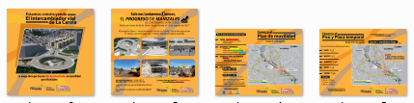

Despacho – Manizales Vive con su Turismo
Despacho – Chipre la Mejor Ventana
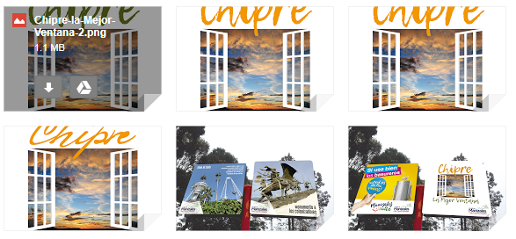

Despacho – Manizales ciudad con mejor calidad
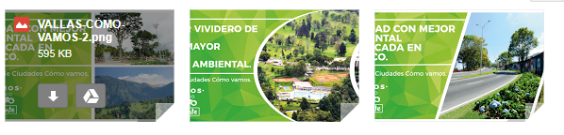

Despacho – Manizales Sobresale
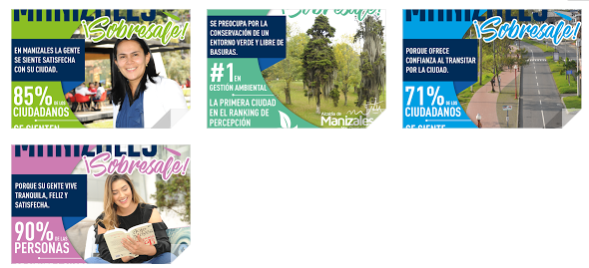

Además de las grandes campañas, hemos apoyado a las diferentes Secretarías en el diseño de más de 250 piezas gráficas que han sido usadas para volantes, afiches, pendones, publicaciones en redes sociales, etc.

A continuación relacionamos algunas de las piezas por secretarías:

Primera Gestora Social – Salas amigas para la lactancia materna

Unidad de Desarrollo Rural – Día del Campesino

Aprendiendo con Ruralito

Secretaría de Salud

Cuidado de los oídos Signos de Alarma

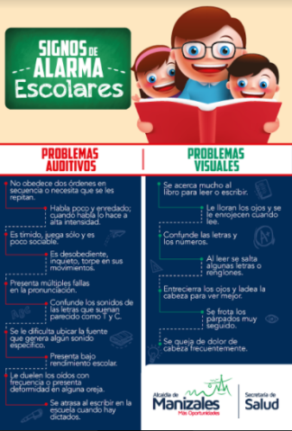

Logo Salud Visual y Auditiva – Logo Salud Bucal

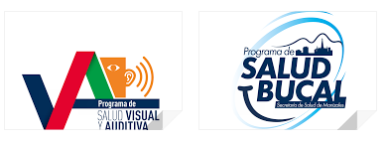

Secretaría de Medio Ambiente

Adoptante Feliz

Unidad de Protección Animal – UPA
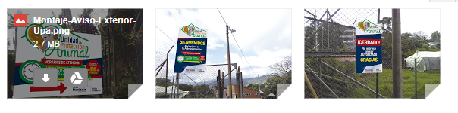

Sensibilización Ambiental

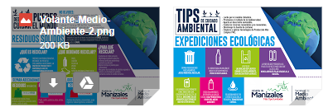

Secretaría del Deporte

Estrellas del Bario Más Oportunidades

Oficina de Juventud

Día Mundial Contra el Trabajo Infantil Logo Gabinete Juvenil

Desarrollo Social

Rendición de Cuentas Ediles Capacitaciones
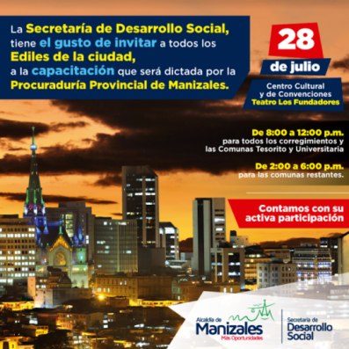
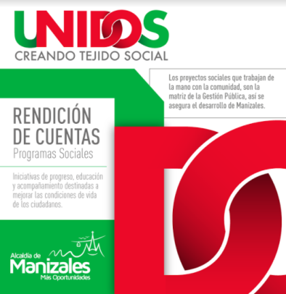

Secretaría de Gobierno

Caravanas de Seguridad Código de Policía
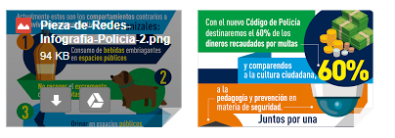

Secretaría de Tic y Competitividad

Programa de Confecciones Política Pública

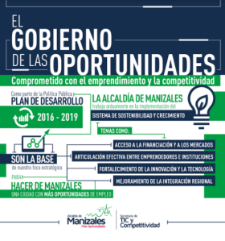

Secretaría de Tránsito

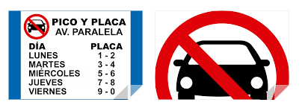
Programa de Pedagogía Vial Señales Pico y Placa
Oficina de Discapacidad

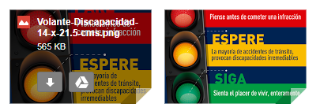
Accidentes de tránsito

Secretaría de Servicios Administrativos

Te Escuchamos Día de la Secretaria

Instructivo cómo solicitar Sabias Qué
Certificados Laborales
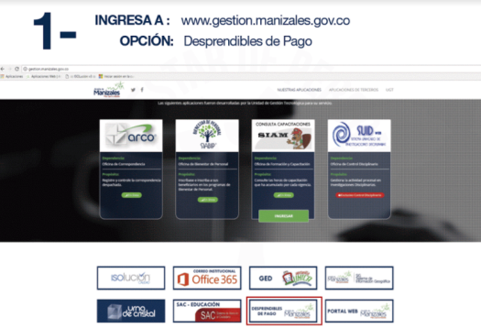

Día del Servidor Público Torneos Internos
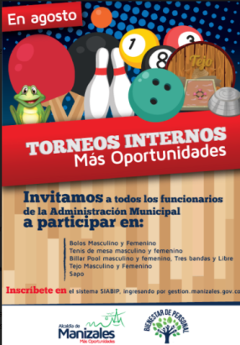
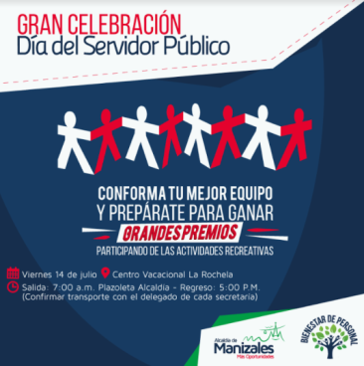

CANALES DIGITALES INFORMATIVOS E INTERACTIVOS DE LA ALCALDÍA DE MANIZALES.

Redes Sociales:

En los siguientes cuadros se encuentran resumidos los avances presentados en las redes sociales oficiales de la Alcaldía de Manizales de los meses de Mayo a Agosto de 2017.

La información recopilada es arrojada directamente por las plataformas de analítica de cada red social y ningún dato ha sido modificado.

Facebook Alcaldía de Manizales:

Mes | Likes | Alcance | Interacción | Mensajes/Respuesta
Mayo | 29.420 | 480.521 | 303.447 | 98%
Junio | 32.543 | 493.658 | 352.000 | 100%
Julio | 36.324 | 632.000 | 556.000 | 98%
Agosto (28) | 38.4075 | 697.4051 | 626.234 | 100%

En temas de comparación seguimos siendo la red social con más impacto en comparación con las Alcaldías del eje cafetero (Armenia y Pereira).

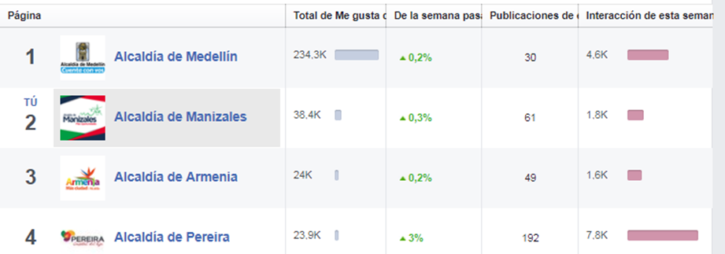

Twitter Alcaldía de Manizales:

Mes | Seguidores | Tweets | Impresiones | Visitas | menciones | Nuevos seguidores
Mayo | 17.999 | 143 | 188.000 | 9.652 | 1.444 | 699
Junio | 18.615 | 190 | 214.000 | 7.365 | 1.083 | 616
Julio | 19.098 | 154 | 155.000 | 6.083 | 1.055 | 483
Agosto (28) | 19.400 | 122 | 146.000 | 4.893 | 957 | 302

Página Web:

Mes | No. De visitas
Mayo | 42.090
Junio | 38.731
Julio | 28.911
Agosto (28) | 27.509

Canal de YouTube:

En el canal de YouTube cargamos a diario los videoclips informativos que se usan como complemento de las noticias que se publican en redes sociales y que se envían a los medios de comunicación.

Nro. de Suscriptores: 858 suscriptores
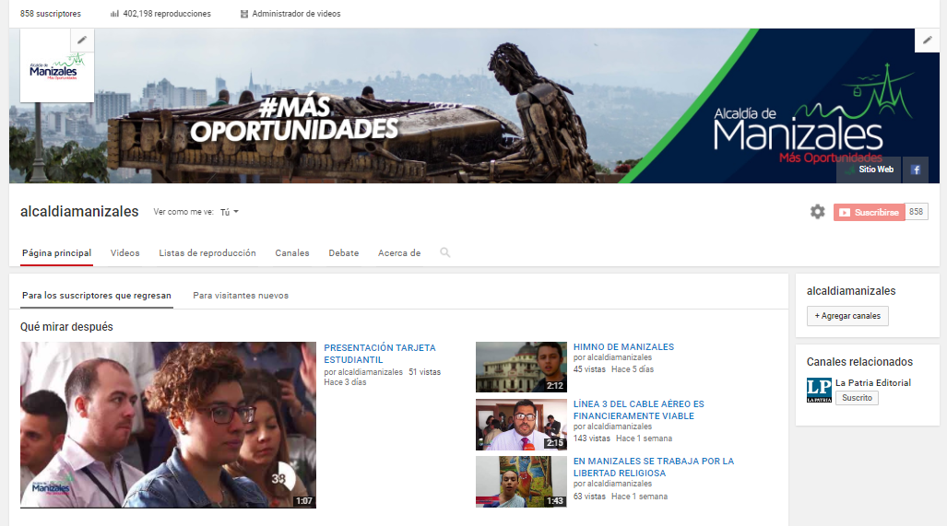
Nro. de Reproducciones: 402.198 reproducciones

Página Web:

En la página web mantenemos los lineamientos de Gobierno en Línea. Además, actualizamos dos veces a la semana el banner de fotografías ubicado en el Home, con el fin, de brindar información nueva y actualizada a quienes visitan el sitio.

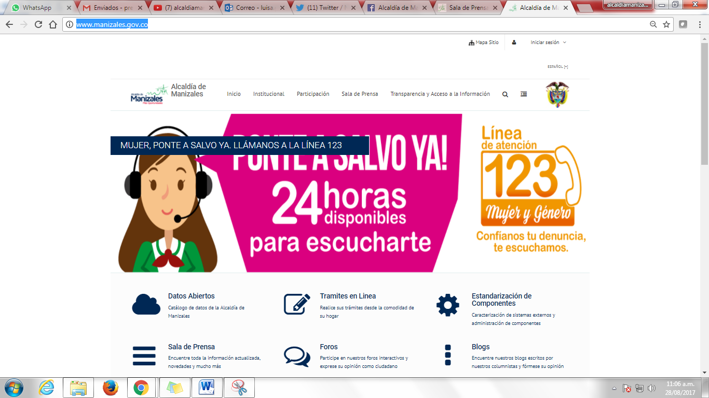

Sala de Prensa:

Esta herramienta sigue consolidándose como un medio de comunicación oficial en la ciudad, tanto los manizaleños como los medios de comunicación han tenido una excelente aceptación, tanto así que como estrategia de posicionamiento, los viernes decidimos ya no enviar boletín electrónico y toda la información se publica únicamente en sala de Prensa.

Hasta la fecha no hemos tenido inconvenientes con el acceso a la información.

Datos de los meses de Mayo a Agosto de 2017. En promedio tenemos 1500 visitas diarias de usuarios únicos.

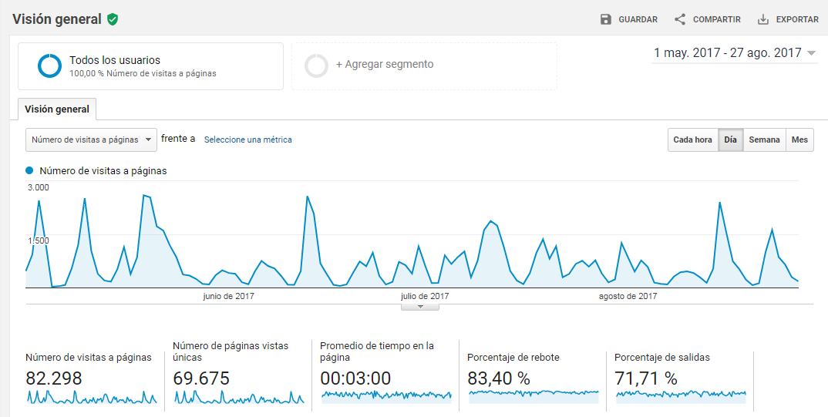
Comunicación Interna:

La Administración Municipal cuenta con la difusión permanente de sus Políticas Institucionales y programas de gestión a través de cuñas radiales en las 7 principales cadenas de radio difusión local y medios de comunicación como son: Caracol, RCN, Olímpica e Independientes.

Otros documentos liderados por la Unidad de Divulgación y Prensa.

Con el fin de guiar por la línea estratégica de la Administración los procesos de comunicación interna y externa que se adelantan en la Unidad, se desarrollaron los siguientes documentos:

- Manual de voceros: Documento dirigido a los Secretarios y Jefes de Unidad en el cual se consignan los elementos fundamentales para asumir una vocería ante medios de comunicación.
- Manual de Comunicación Digital: En este documento están relacionados todos los pasos a tener en cuenta para el correcto uso de las redes sociales institucionales.
- Plan Estratégico de Comunicaciones 2016-2019: Documento que agrupa de manera holística y operativa las variables especiales que permiten un fortalecimiento de la imagen corporativa de la Administración Municipal.

Un Chat para mi ciudad.

A través de una línea celular que es coordinada por la Unidad de Divulgación y Prensa, se reciben diariamente mensajes de los ciudadanos con denuncias o peticiones de asesoría. Desde esta Unidad se da traslado inmediato a la Secretaría o Unidad correspondiente y se gestiona una pronta respuesta.

#Diálogos En vivo a través de Facebook Live.

Como parte del proceso de interacción con la ciudadanía desde el 24 de Marzo se inició el programa #Diálogos En Vivo, un espacio de una hora que se transmite por Facebook Live y el cual tiene como objetivo ser un ejercicio de Rendición de Cuentas no formal del Alcalde a la ciudadanía.

Durante el programa los manizaleños pueden enviar sus preguntas por Facebook o por Twitter y son respondidas en directo por el Primer Mandatario.

Este programa inicialmente se tiene previsto para realizarse una vez al mes y puede extenderse hasta dos veces por mes.

Además, el programa se realiza con el Alcalde o con algunos de los Secretarios dependendiendo de la temática.

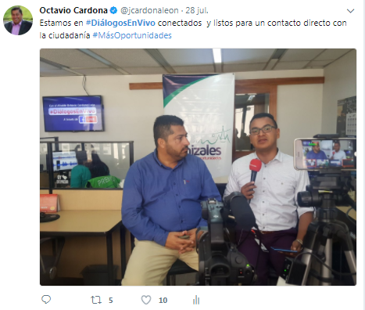
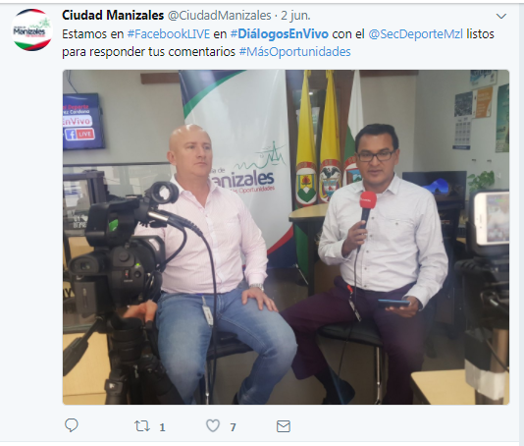
Otras Estrategias de Comunicación desde Redes sociales.

Con el fin de dinamizar y darle vida propia a las redes sociales institucionales desde el mes de junio, se trabajó en el concepto de diferentes piezas visuales que nos permitieran generar contacto e interacción con los ciudadanos, además de posicionar campañas de ciudad.

Hasta la fecha se han trabajado las siguientes campañas en redes sociales:

Cultura Vial a través de Historietas

Redescubre tu Ciudad

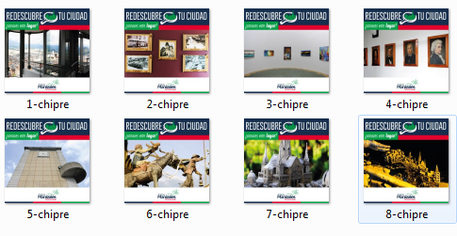

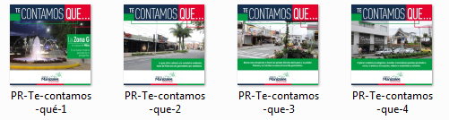
Te Contamos Qué
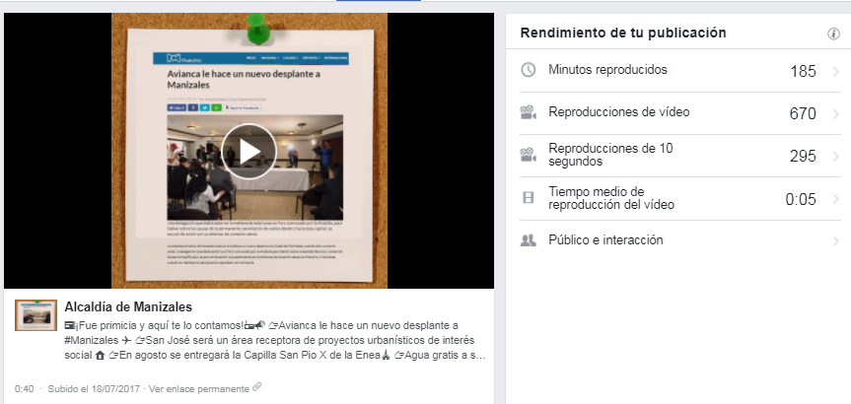
Fue Primicia y aquí te lo Contamos

EVENTOS Y ACTIVIDADES EXTERNAS

En busca de la transparencia de la Administración Pública, se ha venido dando a conocer la gestión desarrollada durante el Segundo Cuatrimestre del año 2017 a la ciudadanía en general, a Entidades de Control, Veedurías y a través de los diferentes medios de comunicación.

DIFUSIÓN DE NOTICIAS Y EVENTOS (MONITOREO DE MEDIOS).

Mayo Junio
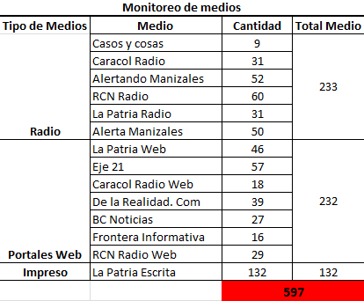
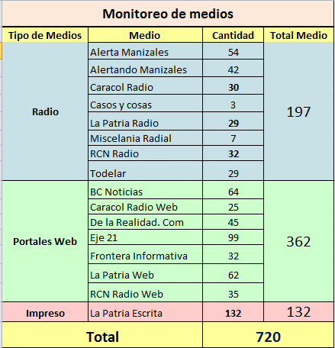
Julio Agosto
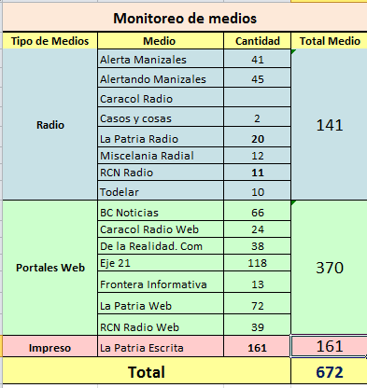
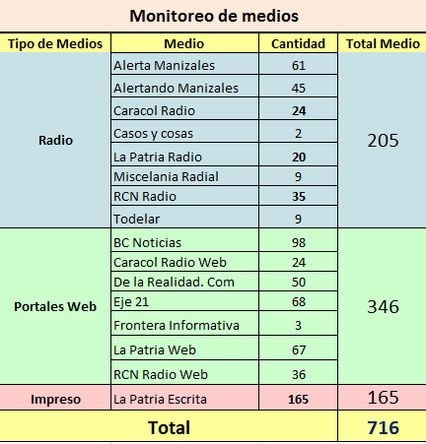

DIFUSIÓN DE LAS NOTICIAS (BOLETINES DE PRENSA EXTERNO):

BOLETINES DE PRENSA MAYO –AGOSTO DE 2017
MAYO | JUNIO | JULIO | AGOSTO
Boletín No. 284 | Boletín No. 307 | Boletín No. 322 | Boletín No. 336
Boletín No. 285 | Boletín No. 308 | Boletín No. 323 | Boletín No. 337
Boletín No. 286 | Boletín No. 309 | Boletín No. 324 | Boletín No. 338
Boletín No. 287 | Boletín No. 310 | Boletín No. 325 | Boletín No. 339
Boletín No. 288 | Boletín No. 311 | Boletín No. 326 | Boletín No. 340
Boletín No. 289 | Boletín No. 312 | Boletín No. 327 | Boletín No. 341
Boletín No. 290 | Boletín No. 313 | Boletín No. 328 | Boletín No. 342
Boletín No. 291 | Boletín No. 314 | Boletín No. 329 | Boletín No. 343
Boletín No. 292 | Boletín No. 315 | Boletín No. 330 | Boletín No. 344
Boletín No. 293 | Boletín No. 316 | Boletín No. 331 | Boletín No. 345
Boletín No. 294 | Boletín No. 317 | Boletín No. 332 | Boletín No. 346
Boletín No. 295 | Boletín No. 318 | Boletín No. 333 | Boletín No. 347
Boletín No. 296 | Boletín No. 319 | Boletín No. 334 | Boletín No. 348
Boletín No. 297 | Boletín No. 320 | Boletín No. 335
Boletín No. 298 | Boletín No. 321
Boletín No. 299
Boletín No. 300
Boletín No. 301
Boletín No. 302
Boletín No. 303
Boletín No. 304
Boletín No. 305
Boletín No. 306
23 | 15 | 14 | 13
TOTAL: 65 BOLETINES

TABLAS DE RETENCIÓN DOCUMENTAL:

De acuerdo a la Ley de archivo, se realizó las transferencias documentales del año 2015 al archivo central el día 01 de marzo de 2017, se anexa el acta de recibido lo cual evidencia que esta Unidad se encuentra al día con este proceso.

ESTRATEGIA DIÁLOGOS PARA MÁS OPORTUNIDADES:

Durante el primer semestre del año no se ha realizado la Estrategia Diálogos para Más Oportunidades.

Con respecto al seguimiento de los Diálogos que se llevaron a cabo en el año 2016, éstos se encuentra consignados en una matriz, en la que se relaciona el nombre de la persona, el barrio o la vereda, la petición, fecha para ejecutar el compromiso, las acciones realizadas al respecto y el porcentaje de avance de la ejecución.

Aunque la Secretaría de Planeación se encuentra a cargo del monitoreo del cumplimiento de las acciones, es importante resaltar, que son las dependencias e institutos descentralizados, los encargados de darle cumplimiento a la misma y de proporcionar a este Despacho la información de lo que han realizado al respecto.

En este sentido, se resalta que hasta la fecha hay algunas dependencias que siguen con nivel de ejecución en 0%, debido a que no han iniciado ejecución al respecto pues se ejecutarán con recursos de próximas vigencias, o no han suministrado la información para actualizar la matriz. Estas Secretarías son: Tránsito, Medio Ambiente, Gobierno, Obras, Educación, Deporte, Desarrollo Social, Instituto de Cultura y Turismo, Jurídica y Hacienda.

Para notificar a las Secretarías e Institutos, se realiza a través de correo electrónico y oficio, el último oficio enviado fue a través del Despacho el señor Alcalde pero a la fecha aún continúan sin respuesta.

Así mismo, se realizó una petición a través de la Circular 020 del 02 de noviembre de 2016, para que las diferentes dependencias asignaran una persona que estuviera a cargo de la información y realizara el enlace con la Secretaría y donde algunas de ellas acataron la directriz y lo designaron, por lo que es a ellos a quienes se les hace el envío de la información y son los directos responsables de diligenciar la matriz y estar al tanto del seguimiento de la misma.

ASPECTOS SOBRE LOS CUALES LA OFICINA DE CONTROL INTERNO RECOMIENDA REVISIONES Y FORTALECIMIENTO.

La Unidad de Control Interno de la Alcaldía de Manizales, ha venido utilizando la Encuesta MECI, diseñada para el proceso auditor durante la vigencia 2017, con el fin, de determinar el estado de madurez, el grado de interiorización del Sistema de Control Interno y el nivel de conocimiento que tienen los funcionarios de la Institucionalidad de la Alcaldía de Manizales. Dichas encuestas están dirigidas a funcionarios de la Administración Municipal (de carrera administrativa, nombramiento provisional y libre nombramiento y remoción), que hacen parte de las diferentes Secretaría y/o Unidades de la Administración Municipal, como se detalla a continuación y las cuales fueron entregadas entre los meses de Enero a Agosto de 2017:

SECRETARIA Y/O UNIDAD | Nro. DE FUNCIONARIOS ENCUESTADOS
Secretaría de TIC y Competitividad | 8
Secretaría de Medio Ambiente | 16
Unidad de Desarrollo Rural | 4
Unidad de Gestión del Riesgo - UGR | 64
Secretaría de Hacienda | 57
Unidad de Control Disciplinario | 3
Secretaría de Planeación | 33
Unidad de Divulgación y Prensa | 5
Secretaría de Salud Pública | 50
Secretaría del Deporte | 5
Secretaría de Tránsito y Transporte | 20
Secretaría Jurídica | 18
TOTAL: | 283

Así las cosas, fueron consolidadas las doscientos ochenta y tres (283) Encuestas aplicadas a los funcionarios de la Administración Municipal, en las cuales se pudieron detectar debilidades en algunos elementos del Modelo Estándar de Control Interno de la Administración Municipal.

Dado lo anterior, las recomendaciones que se relacionan a continuación siguen siendo persistentes y por lo tanto, deben propender por el desarrollo de nuevos mecanismos que conlleven al logro de los objetivos institucionales y los cuales deben estar encaminados hacia la mejora continua, máxime cuando han sido recurrentes dichas debilidades.

- Nuevamente se le recomienda a la Oficina de Gestión de Calidad de la Secretaría de Servicios Administrativos, realizar actividades masivas que permitan concientizar a los servidores públicos sobre la importancia de conocer y mantener actualizado el Mapa de Riesgos de los procesos, programas y/o proyectos institucionales, ya que si bien es cierto, el responsable de la identificación y actualización de los riesgos es el Líder del Proceso, los miembros del equipo de trabajo son quienes en la práctica conocen que actividades están mayormente expuestas al riesgo. Lo anterior, debido a que se evidenció en encuestas realizadas a funcionarios de la Administración por parte de la Unidad de Control Interno durante las Auditorías de la vigencia 2017, la falta de participación que tienen los funcionarios en el seguimiento y control del Mapa de Riesgos de las Secretarías y/o Unidades.

- Si bien es cierto, la Administración del Riesgo se convierte en una herramienta fundamental para las Entidades, toda vez, que su correcta aplicación tiene como resultado latente el evitar la ocurrencia de hechos o situaciones que afecten o entorpezcan la gestión de las Entidades, es importante, que dentro del análisis efectuado al Mapa de Riesgos de las Secretarías y/o Unidades, los Secretarios de Despacho junto con los Líderes de los Procesos involucren a sus equipos de trabajo, ya que son ellos quienes aplican los controles y pueden dar cuenta de su efectividad. Así mismo, socializarles cada uno de los controles, con el fin, de identificar con claridad quiénes serán los responsables de administrar los riesgos y de esta forma garantizar su comprensión y oportuna aplicación, ya que esto hace parte de las políticas internas que se encuentran establecidas por la Administración Municipal y que son importantes para el desarrollo y mejoramiento continuo de los procesos.

- Es importante, que la Secretaría de Servicios Administrativos a través de la Oficina de Talento Humano, continúe fortaleciendo con campañas de socialización sobre temas tan relevantes como la Misión, Visión, Objetivos Institucionales, Código de Ética y valores y principios de la Alcaldía de Manizales para todos los funcionarios de la Administración Central, con el fin, de dar íntegro cumplimiento a los propósitos constitucionales, dando consideraciones éticas que constituyan lo fundamental del servicio y que permiten crear conciencia en las labores diarias a los funcionarios públicos. Lo anterior, debido a que se evidenció en encuestas realizadas por la Unidad de Control Interno durante las Auditorías de la vigencia 2017, el desconocimiento que tienen sobre la Misión, Visión, Objetivos Institucionales, Código de Ética y Valores y Principios de la Alcaldía de Manizales, los cuales han venido persistiendo durante el primer cuatrimestre del año 2017.

- Es fundamental, que la Administración Municipal a través de la Oficina de Gestión de Calidad, efectúe campañas de socialización sobre el tema de “Política de Administración del Riesgo”, con el fin, de que se conozcan los lineamientos a aplicar por los funcionarios de la Administración, a fin de liderar la gestión, mitigación y minimización de la materialización de los riesgos y con ello poder continuar con la consecución óptima de los objetivos organizacionales y el mejoramiento continuo. Lo anterior, debido a que se evidenció en la Encuesta MECI, el desconocimiento que tienen los funcionarios sobre el tema de Política de Administración del Riesgo.

- Sería conveniente, que la Secretaría de Servicios Administrativos a través de la Oficina de Talento Humano, formulara un proyecto de aprendizaje sobre Rendición de Cuentas a la Ciudadanía y control social, con el fin, de sensibilizar a todos los servidores públicos de la Alcaldía de Manizales para que se involucren en las Rendiciones de Cuentas y de esta forma puedan conocer cómo funciona, cuáles son los límites, alcances, las herramientas y los mecanismos para facilitar su implementación. Lo anterior, debido a que se evidenció en la Encuesta realizada al MECI que los funcionarios encuestados no participan en estos eventos.

- Con el ánimo de afianzar los elementos del Modelo Estándar de Control Interno – MECI y que deben ser de conocimiento de todos los funcionarios de la Administración Municipal, es importante, que dentro de las actividades que se desarrollan de Inducción y Re inducción, se incluyan capacitaciones de sensibilización dirigida a funcionarios y líderes de los procesos de la entidad, sobre la necesidad de realizar copias de seguridad de la información que se genera desde los puestos de trabajo, con el fin, de conservar y proteger la información digital institucional, máxime cuando se encuentra establecida dentro de la Política de Gestión y Seguridad Informática Artículo 22 del Decreto Nro. 0160 del 25 de Abril de 2014. Lo anterior, debido a que se evidenció en la Encuesta realizada al MECI, que no todos los funcionarios están cumpliendo con esta tarea.

“No olvidar que el Control Interno, permite a la empresa detectar sus fortalezas y debilidades, a través de la verificación del cumplimiento y desviaciones en el desarrollo de sus objetivos, para que se formulen y adopten las acciones de mejoramiento que se requieran, en aras de la máxima satisfacción de los clientes internos y externos, lo cual contribuye a garantizar la sostenibilidad y competitividad de la organización, independiente de su naturaleza pública o privada, tamaño, complejidad, antigüedad y del sector en el que opera”.

Atentamente,

Elaboró: LETO

